目录
第一章 编制依据 4
第二章 施工部署 5
第1节 施工准备 5
第2节 施工人员部署: 8
第3节 安装各工种之间的施工配合 9
第4节 安装与土建的配合 10
第5节 安装与二次装修的配合 11
第三章 通风空调工程安装 12
第1节 工程概况 12
第2节 工艺流程（见下图） 13
第3节 系统施工做法及要求 14
1、 设备安装 25
2、 试车及调试 27
第四章 电气工程 35
第1节 选择导线 35
第2节 穿带线，扫管 36
第3节 放线及断线 36
第4节 导线与带线的绑扎 36
第5节 管内穿线 36
第6节 导线连接 37
第7节 线路检查及绝缘摇测 37
第五章 质量保证体系及措施 37
第1节 管理职责 37
1、 项目经理 38
2、 现场材料员 39
3、 工长 39
4、 综合管理员 40
5、 安全员 41
第2节 质量检查员 41
第3节 质量保证措施 42
第六章 工期保证措施 44
第七章 安全生产及消防保卫措施 45
第八章 成品保护措施 48
第九章 环境保护与文明施工措施 50
第十章 降低造价措施 50
第十一章 竣工、服务及承诺 51

编制依据
1.1、招标文件及答疑文件。
1.2、建筑图纸
1.3、规程、规范、标准及图集
通风与空调工程施工质量验收规范 GBJ50243-2002
建筑安装分项工程施工工艺规程(第三册) DBJ01-26-96
北京市建筑工程暖卫设备安装质量若干规定 质检总站036号
《建筑安装工程资料管理规程》 DBJ01-51-2000
工业金属管道工程施工及验收规范 GB50235-97
机械设备安装工程施工及验收规范通用规范 GB50231-96
压缩机、风机、泵安装工程施工及验收规范 GB50275-96
建筑设备施工安装通用图集暖气工程 91SB1
建筑设备施工安装通用图集给水工程 91SB3
建筑设备施工安装通用图集通风与空调工程 91SB6
建筑安装工程资料管理规程 DBJ01-51-2000

施工部署
按照设计和有关标准、规范及甲方代表按合同发出的指令要求并接受监督部门和甲方检查监督，依据国家施工质量验收规范标准要求，工程质量达到优良标准，同时建立健全质量保证体系、制定质量保证措施，确保达到质量目标。
我公司如有幸承担本工程各项目的施工任务，将按照公司已获得ISO-9000族(2000版) 质量保证体系和ISO-14000环境体系认证的要求，对工程的投标、施工管理、竣工交付使用及服务，进行全过程的质量管理和控制。恪守本公司的质量方针即“顾客满意是我们的承诺，科学管理是我们的保证，持续改进是我们的目标，争创名牌是我们的追求”。在工程的施工中，实现一流的服务和一流的管理，本着干一个工程，交一方朋友的宗旨，切实在本空调工程中创出精品。

施工准备
2.1.1工程施工图是施工的主要依据，平面图上表明了管道部件及附属机构在建筑物内的平面坐标，剖面图表示了其安装标高尺寸，施工时两者应互相对照，施工图的设计说明包含了工程性质、规模、服务对象和系统的工作原理、系统的设计参数、系统的划分和组成、施工质量和特殊施工方法，因此施工前应认真熟悉工程施工图，并对以上问题作到心中有数。
2.1.2施工前参加由建设单位、监理单位、施工单位联合组织的图纸交底，从施工操作的可行性、方便性、安全性提出意见和建议，并接受设计单位技术交底、办理图纸变更手续。由施工技术人员根据设计图纸、施工方案、施工验收规范、质量评定标准向上岗人员进行安装技术交底和安全技术交底并办理有关手续。
2.1.3技术资料应按设计要求选用国标、院标、图集和其他技术资料，同时对于设备及配件的生产厂家“产品说明书”中的型号规格、尺寸进行核对。
2.1.4 依据ISO9001质量管理和质量保证标准编制工程项目质量计划，确定关键工序并编制作业指导书。
2.1.5 收集已建工程质量通病信息，明确施工重点与难点，设置质量管理点，制定相应的质量保证措施。
2.1.6 机具准备
根据甲方对工期的要求，本工程在施工机具的选择上要本着“精而全”的原则，以保证施工任务的顺利完成。具体的施工机具配备如下表：
主要机具需用计划表
序号 | 机具名称 | 规格型号 | 单位 | 数量
1 | 交流电焊机 | AC-380V | 台 | 2
2 | 气焊工具 |  | 套 | 3
3 | 电动套管机 | DN50 | 台 | 2
4 | 砂轮锯 |  | 台 | 2
5 | 台 钻 | 13mm | 台 | 1
6 | 角向磨光机 |  | 台 | 2
7 | 手动试压泵 |  | 台 | 2
8 | 电 锤 | Ф8-Ф59 | 台 | 4
9 | 手拉起重葫芦 | 5T | 台 | 2
10 | 手拉起重葫芦 | 3T | 台 | 2
11 | 油压千斤顶 | 10T | 台 | 4

2.1.7劳动力准备
由于工期十分紧，我公司将集中熟练工人进行该工程的施工，确保施工任务的顺利完成。具体的劳动力安排如下表：
劳动力计划表
序号 | 工 种 | 数量
1 | 管 工 | 8
2 | 焊 工 | 3
3 | 油漆工 | 2
4 | 起重工 | 3
5 | 小 工 | 6

施工人员部署:

现场施工组织机构和主要管理人员
2.2.1项目经理部组织机构
为了加强项目管理保证工期质量目标的圆满实现，公司将调集具有同类似工程施工经验，综合素质高、管理能力强的人员任本空调工程项目经理，设置机构图如下：
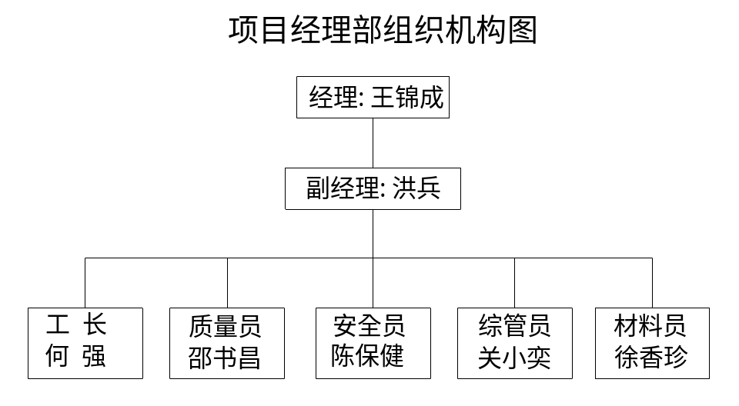
2.2.2工期：90日历天，具体进度计划见附表1。
2.2.3质量目标：优良。

安装各工种之间的施工配合
(1)管道、电气、通风专业安装的配合
由于标准层吊顶内的空间及机电安装公共部位(如走廊、设备井、设备层等)相对较小，各工种施工应严格按图纸的标高安装。施工安装前绘测综合布置图，发挥整体协调控制能力。指导原则是小管道让大管道，有压管道让无压管道，先上后下的原则进行安装。
(2)隔热保温施工
按施工作业分段、分系统，管道安装完后，应及时进行水压试压，分验合格后交保温施工。
(3)设备安装与管道、电气的配合
设备到货后，应尽快就位，为管道配管和电气接线创造条件。
(4)设备试运转及空调调试的配合
设备试运转应由电气先做电机单机试运转，测试合格(如空气处理机组、水泵、风机)后，再运转设备进入调试。
设备试运转(如冷水机组)应按合同要求进行。安装各专业、监理、厂家组成调试小组，进行试车调试，到时应编制调试方案。

安装与土建的配合
(1)剔凿的配合
按预留、预埋图纸进行预留、预埋。预留、预埋中不得随意割断建筑钢筋。与土建结构有矛盾处，应及时与设计、土建、监理协调解决。
(2)各机房施工配合
空调机房、广播机房、消防控制中心、变配电等机房交付安装条件：土建湿作业及内粉刷作业完工，门窗安装完工。
(3)设备基础及预留孔洞的配合
设备基础应尽早浇筑，设备安装时强度应达到70%以上，基础位置尺寸和留孔间距由土建放线，安装复查，并办理基础交验手续。
(4)成品保护的配合
安装施工不得随意在墙体上剔洞，安装施工应注意对墙面吊顶的保护。
土建施工人员不得随意损坏已安装好的管路、线路开关、阀门，未交工的厕所不得使用。

安装与二次装修的配合
(1)各类型安装与龙骨吊顶安装的配合
安装在吊顶上的各类型风口，应由装修预留风口位置且风口四周应有龙骨框，以便对风口进行固定。
(2)凡吊顶内设有水管及暗装设备处，由二次装修在吊顶上设置检查口，其位置视实际情况确定。
2.5安装单位与业主、监理单位配合
(1)业主供应的设备和材料及业主确定厂家的产品，业主应按施工单位的进度计划及时提供。
(2)业主按规定的数量及时提供图纸资料。安装过程中的重大变更由业主与设计单位协调。
(3)、在施工过程中，配合业主和监理部门对安装质量进行监督，设备开箱检查、隐蔽验收、试压、试车应请业主、监理公司参加和验收。
(4)业主按施工进度及时解决工程进度款和设备订货款。

通风空调工程安装

工程概况
中国某某公寓位于海淀区增光路45号，建筑面积27201.9㎡,上14层,地下2层.
本工程设计总冷负荷为3000KW，总热负荷为2300KW，采用两台封闭型离心式冷水机组作为空调冷源，供应7／12℃冷水,空调热源为燃气锅炉提供的50/60℃热水。冷却塔设于顶层屋面。
室外设计参数:
冬季室外空调计算温度: Twk=-12℃。
冬季室外计算相对湿度：45％。
冬季室外平均风速：2.8m/s。
冬季主导风向：N。
夏季室外空调计算湿球温度：26.4℃。
夏季室外空调计算干球温度：33.2℃。
夏季室外平均风速：1.9m/s。
夏季主导风向：N。

工艺流程（见下图）
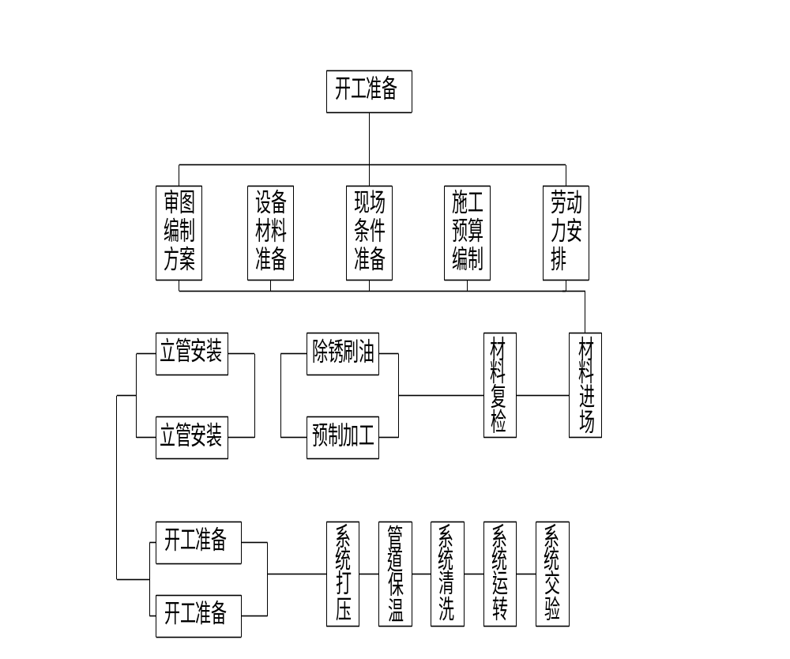

系统施工做法及要求
3.3.1空调水管道施工要点
（1）材料、设备要求
1）各种管材、角钢、槽钢及各种阀部件在进场后必须认真检查，必须符合国家或部颁标准，并有材质及产品合格证。
2）设备开箱检查：建设单位和设备供应部门共同参加，开箱前检查包装外观有无损坏和受潮；开箱后认真检查设备名称、规格、型号是否与图纸相符，说明书、合格证是否齐全；按装箱清单和设备技术文件，检查主机，附件、专用工具是否齐全；设备表面有无缺陷、损坏、锈蚀、受潮等现象；将检验结果作好记录，参与检查人员签字盖章，作为交接资料和设备技术档案依据。
（2）剔凿孔洞的要求
1）配合业主由专人按设计图纸将管道及设备的位置、标高尺寸测定标好孔洞的部位，并对原预留孔洞进行校对。
2）凡属预制墙、楼板需要剔孔洞，必须在装修或抹灰前剔凿，其直径与管外径的间隙按91SB6执行，遇有剔混凝土空心楼板肋或断钢筋，必须先征得有关部门的同意及采取相应的补救措施后，方可剔凿。
（3）套管安装
钢套管：根据所穿建筑物的厚度及管径尺寸确定套管规格、长度，下料后套管内刷防锈漆一道，用于穿楼板套管应在适当的部件焊好铁架。管道安装时，把预制好的套管穿好，除特别外，管道与套管之间的间隙应用耐火的柔性材料密实填充。套管上端应高出地面50mm，下端与楼板面平。预埋上下层套管时，中心线需垂直。
（4）型钢支、吊架安装
1）管道支、吊架做法详见《91SB6》，空调水冷、热共用供回水管与其支、吊架之间采用与保温层厚度相同的经过防腐处理的木托。
2）在直段管廊内，按设计图纸和要求测定好吊卡位置和标高，找好坡度，将预制好的型钢吊架放在剔好的洞内，再用M20细石混凝土或水泥沙浆填入洞内，塞紧抹平。
3）在管井内所有竖管固定在每层楼板上，固定支架采用槽钢制作。
4）所用型钢先调直后下料，边长≤50mm型钢用机械切割；直径≤13mm的孔采用机械钻孔，不得用汽焊切割。
5）型钢与支吊架焊缝要饱满、牢固并刷两道防锈漆。
（5）管道安装施工方法
1）空调冷热水管道均采用焊接钢管，DN≦32丝扣连接，DN >40用焊接或法兰连接；冷凝水管采用UPVC管,粘结。
2）管道焊接要求
①管路焊接前清理焊口，不能留有油漆等杂物。
②焊条的强度选择要不低于母材强度。
③焊缝用全熔透式，插入部分不能超过管壁，焊缝最少要两层。环境温度低于-17℃，不可进行焊接。
④焊接点要层式，焊纹一致。当完成第一道焊道后，清理焊面焊渣后再焊第二层。管道的焊缝不得埋于墙内或不便于维修的地方。
⑤管壁厚≥5mm必须铲坡口并清除氧化皮。坡口角度、钝边尺寸、对口间应符合规范要求。
⑥法兰不得直接焊在弯头处，焊口距法兰不小于一个管径且≥100mm，焊缝距管道支吊架≥50mm。
3）管道粘接要求
①各管段粘接时必须按粘接工艺依次进行，配管时应将管材与管件承接口试插；管端插入伸缩节处欲留间隙，夏季为5-10mm，冬季为15-20mm。
①胶粘剂必须标有生产厂名称、生产日期和使用年限，并必须有出厂合格证和使用说明书，管件、管材、胶粘剂应由同一厂家配套供应。
②粘接前用砂纸将粘接表面打毛，并用干布擦干净。粘接前接口表面如粘有油污、吸附物或加工残留物，必须清理干净，否则会直接影响粘接强度。如粘有油污，应用棉纱胶丙酮等清洁剂擦净。
③粘接剂涂刷时，用油刷胶胶粘剂涂刷被粘接插口外侧及粘接承口内侧时，应轴向涂刷，动作迅速、涂刷均匀，涂刷的胶粘剂要适量，不得漏图或涂抹过厚，冬季施工时，应先涂承口，再涂插口。
④承插口涂刷胶粘剂后，即找准方向将管子轻轻插入承口，对直后挤压，且净置2～3分钟，插接过程中，可稍做旋转，但不得超过1/4圈，不得插到底后进行旋转。
⑤承插接口插接完毕后，应立即将接头处多余的胶粘剂用棉纱或干布粘清洁剂擦干净，并根据胶粘剂的性能和气候条件静置至接口固化为止，冬季施工时固化时间应适当延长。
4）管道安装前必须清除内部污垢和杂物，安装中管道敞口处应及时封堵。成排管道的间距应保持相等，保温管道应留出保温量。
5）立管安装
为确保工程质量的提高劳动效率，采用分段倒装法安装，就是在高处设置吊装机具，在低处适当位置进行焊接作业，先从最高端的一根管开始，焊好一根，提升一段，达到所需长度（即高度）后，一次就位固定，采用此方法施工，应注意以下几个问题：
①安装、施工必须编制切实可行的施工方案，其中吊装机具的设置，必须按焊接后最生的钢管考虑；
②施焊前，必须按规定铲坡口；施焊时，上部钢管必须可靠固定，并有防滑措施和指派专人看守；
③施工过程中，一定要做好顶部管口的防护；
④需要保温的管道，应合理安排，留足保温量。
6）水平管安装
先做干管，然后做支路。冷凝水管道坡度为5‰，并严禁倒坡。
7）各种阀门在安装前应拆开清洗，并经试压不漏后方可使用。
8）与设备连接的管道，连接前必须将管内冲洗干净，冲洗到见清水为止，固定焊口应尽量远离设备，以减弱焊接应力的影响设备连接后，不允许对设备产生附加外力。
（6）管道试压
1）铺设、暗装、保温的管道在隐蔽前做好单项水压试验。管道系统安装完毕后进行系统试压。冷冻水系统的试验压力为工作压力的1.5倍，应先将压力升到试验压力，观察10分钟，压力降≤0.02 MPa为合格。水压试验时放净空气，充满水后进行加压，压力升到规定要求时停止加压，进行检查，如各接口和阀门均无渗漏，持续到规定时间，观察其压力下降至允许范围内，通行有关人员验收，办理交接手续。然后把水泄净，待做完防腐处理，再进行隐蔽工作。
2）试压泵一般设在首层或室外管道入口处。
3）试压前将预留口堵严，关闭入口总阀门和所有泄水阀门及高处放风阀门，打开各分路及主管阀门和系统最高处的放风阀门。
4）凝结水管应做充水试验，不渗不漏为合格。
（7）管道系统冲洗
1）管道试压合格后，调试、运行前进行管道系统的冲洗。
2）管道冲洗进水口及排水口选择适当位置，并能保证将管道系统内的杂特冲洗干净。排水管接至排水井或排水沟内。截面积不小于被冲洗管道截面的60％。
3）冲洗时以系统内可能达到的最大压力和流量运行，直到流出的水无污物为止（以目测出水口与进水口水色一致）。
（6）防腐与保温
1）防腐：管道应在涂漆前进行表面除锈去污，非保温管道刷铁红防锈漆两道，调和漆两道；保温管道刷防锈漆两道，明装管道和设备的支吊架均应在除锈后刷防锈漆两道,银粉两道。
2）保温：空调冷冻水管、凝结水管均用超细玻璃棉管壳保温，厚度为室内30～40㎜，外缠玻璃丝布，涂调和漆两道。
3.3.2空调风系统施工要点
（1）空调风管采用玻璃钢保温风管承插接;通风系统及人防送风管采用镀锌钢板咬口制;防排烟系统采用1.5㎜普通钢板焊接,钢板厚度按设计及规范采取。
（2）通风及空调系统的总风管均采用VH型弹性减震吊架。风管与风机盘管及排风扇连接时，采用铝箔柔性软接头，长度为150～200㎜。
（3）风管法兰衬垫采用8501材料，δ=3～5㎜。
（4）各种管道穿墙和楼板的预留或预埋件以及设备的安装孔等施工中应与土建密切配合，不得遗漏，并认真核对其位置、数量和尺寸。
（5）本工程的风管加工按图纸要求、设计说明、规范标准分期、分批加工运至施工现场。
（6）风管的支管与干管相接处为三通分路，当支管与干管的底面（或项面）相距＜150mm，做成弧形三通，相距在150mm以上者做成插管式三通，连接要严密。
（7）风管弯头制作按设计及规范要求标准执行。
（8）风管部件及支、吊架：
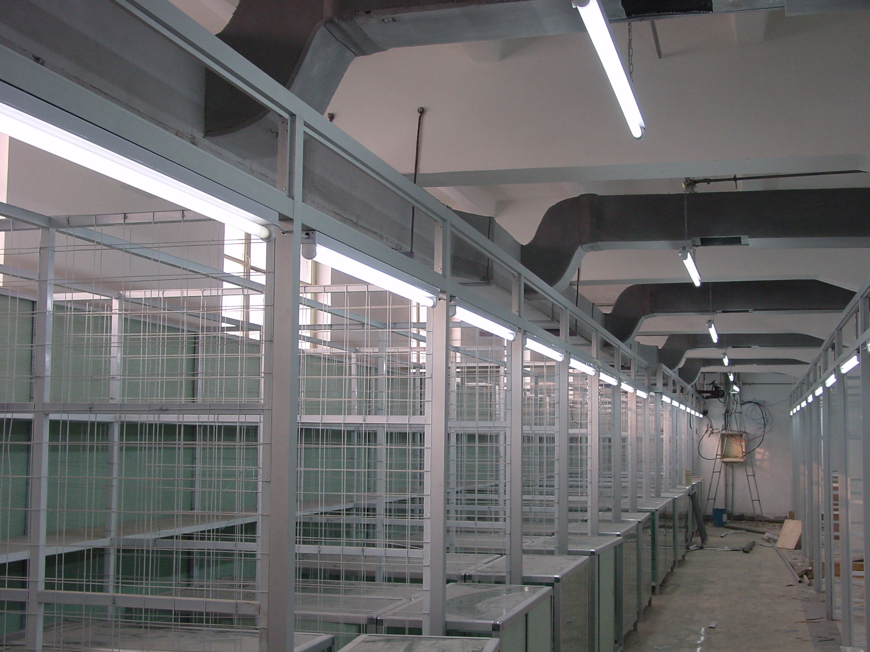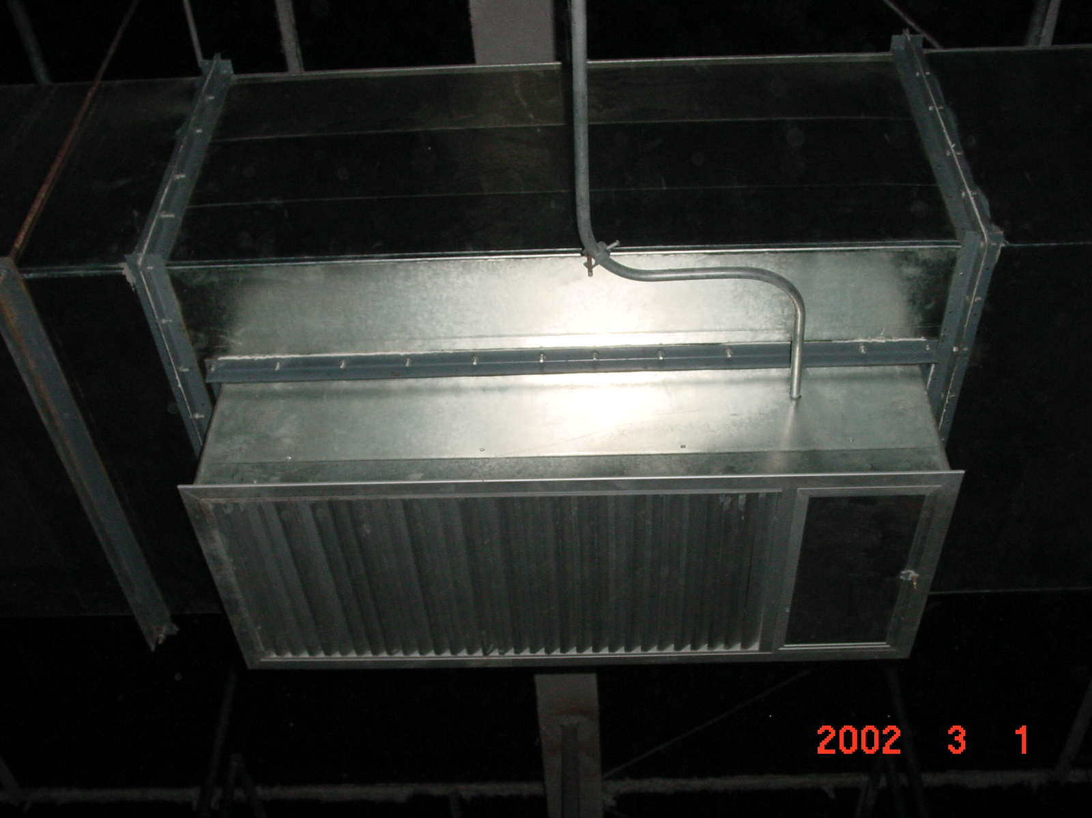
风 管 排烟口
①水平安装的风管直径或大边长小于400毫米，支、吊架间距不超过4米。
②对于相同管径的支、吊、托架应等距离排列，但不能将支、吊、托架设置在风口、风阀、检视门及测定孔等部位处，否则将影响系统的使用效果，应适当错开一定距离。支、吊、托架的预埋件或膨胀螺栓的位置，应正确和牢固。
③安装吊架应根据风管中心线托出吊杆敷设位置，单吊杆在风管中心线上，双吊杆按托架钢的螺孔间距或风管中心线对称安装。
④风管上风量风温测孔做法按设计及规范要求，测孔位置由调试人员定。
⑤凡有风管检查门处的吊顶应留检查孔。
⑥各种阀、部件进厂时，应具有出厂合格证明书或质量鉴定文件。
⑦散流器、各种风口、调节器和通风格栅安装应牢固、平直与吊顶板接合严密。
⑧消声器安装方向必须正确并单独设置吊、托架，每台不少
于两付。
（9）玻璃钢风管施工要求

①玻璃钢风管和配件的制作，所用的合成树脂、玻纤布及填充料等应根据设计要求选用。合成树脂中填充料的含量应符合玻璃钢制作技术文件的要求。
②玻璃钢中玻纤布的含量与规格应符合设计要求。玻纤布应符合干燥、清洁，不得含脂。玻纤布的铺置结缝应错开，不应有重叠现象。
③玻璃钢风管和配件的壁厚应符合下表规定：
圆形风管直径或矩形  风管的长边尺寸（㎜） | 壁厚（㎜）
≤200 | 2.0～2.5
250～4000 | 2.5～3.2
420～630 | 3.2～4.0
670～1000 | 4.0～4.8
1060～2000 | 4.8～6.2

风管采用1:1经纬线的玻纤布增强，树脂的重量含量应为50％～60％。
④玻璃钢风管及配件不得扭曲、内表面应平整光滑，外表面应整齐美观，厚度应均匀，且边缘无毛刺，并不得有气泡、分层现象。
⑤法兰风管或配件应成一整体，并应与风管轴线成直角。法兰及矩形法兰两对角线的允许偏差应符合本规范的规定。
玻璃钢风管法兰材料规格应符合下表的规定：
风管直径或  长边尺寸（㎜） | 法兰规格  （宽×厚） | 螺栓规格
≤400 | 30×4 | M8×25
420～1000 | 40×6 | M8×30
1060～2000 | 50×8 | M10×35￥
矩形玻璃钢风管的加固应符合下列规定，其加固筋与风管应为相同材料并成一整体。
当矩形风管边长大于或等于630㎜和保温风管边长大于或等于800㎜，且其管段长度大于1200㎜时，均应采取加固措施。对边长小于或等于800㎜的风管，仪采用楞筋、楞线的方法加固。
当中压和高压风管的管段长度大于1200㎜时，应采用加固框的形式加固。
高压风管的单咬口应有加固、补强措施。
当风管的板材厚度大于或等于2㎜时，加固措施的范围可放宽。

设备安装
1)设备开箱点件
设备在运输就位前必须进行开箱验收，协同业主代表检查外观有无一次搬运造成的损伤，有无保管不善造成的锈蚀进水问题，检查设备零部件是否符合装箱单，并做好三方签认记录。主要检查项目有：
①外观检查；
②出厂合格证；
③设备性能说明；零部件的数量。
2)设备运输
设备运输时用卷扬机拉地平车或用木排、滚杠、倒链等方法按预留的设备口水平或垂直运输到位，也可利用土建吊车送至结构外接活动平台，还可利用施工升降机进行运输。
3)设备安装
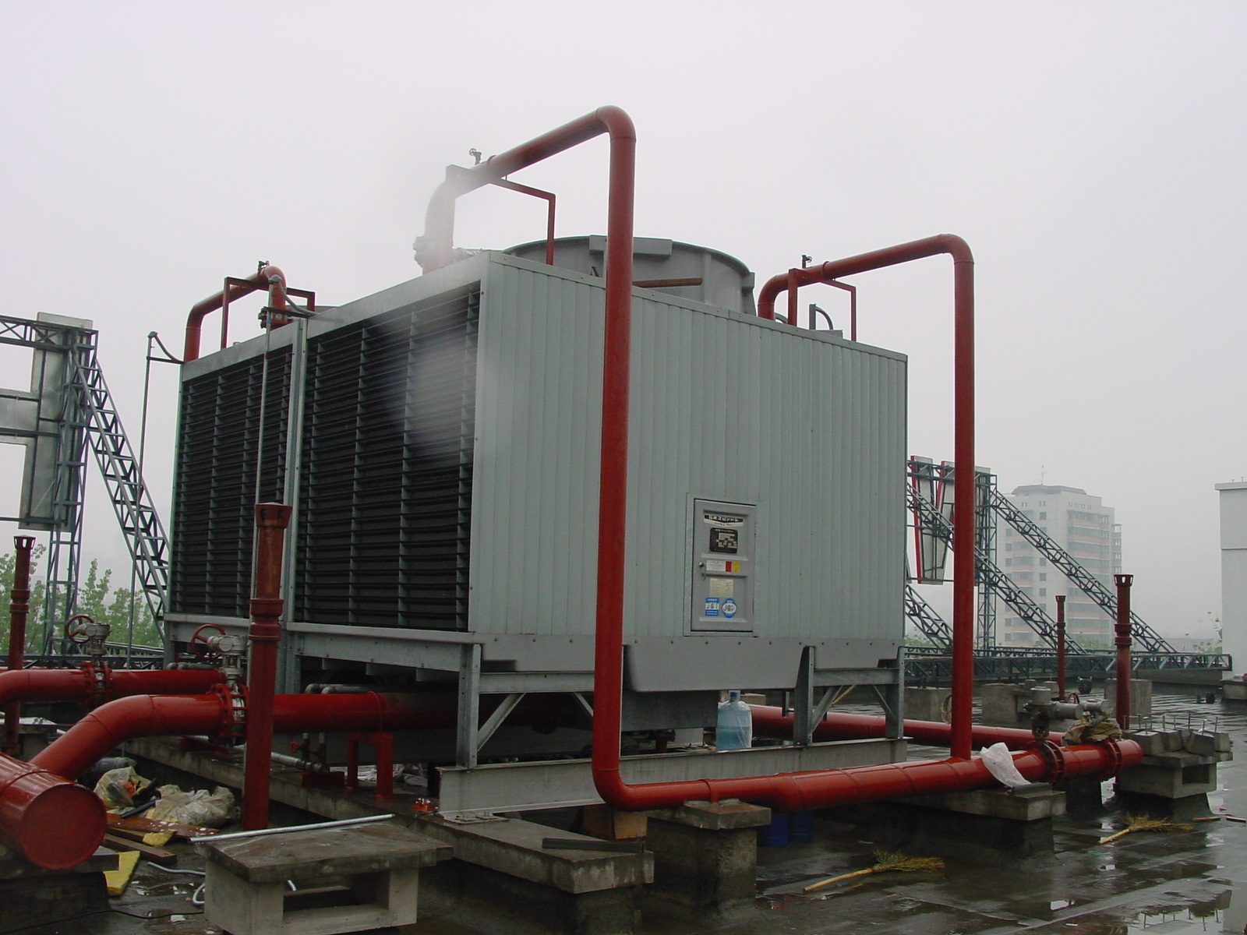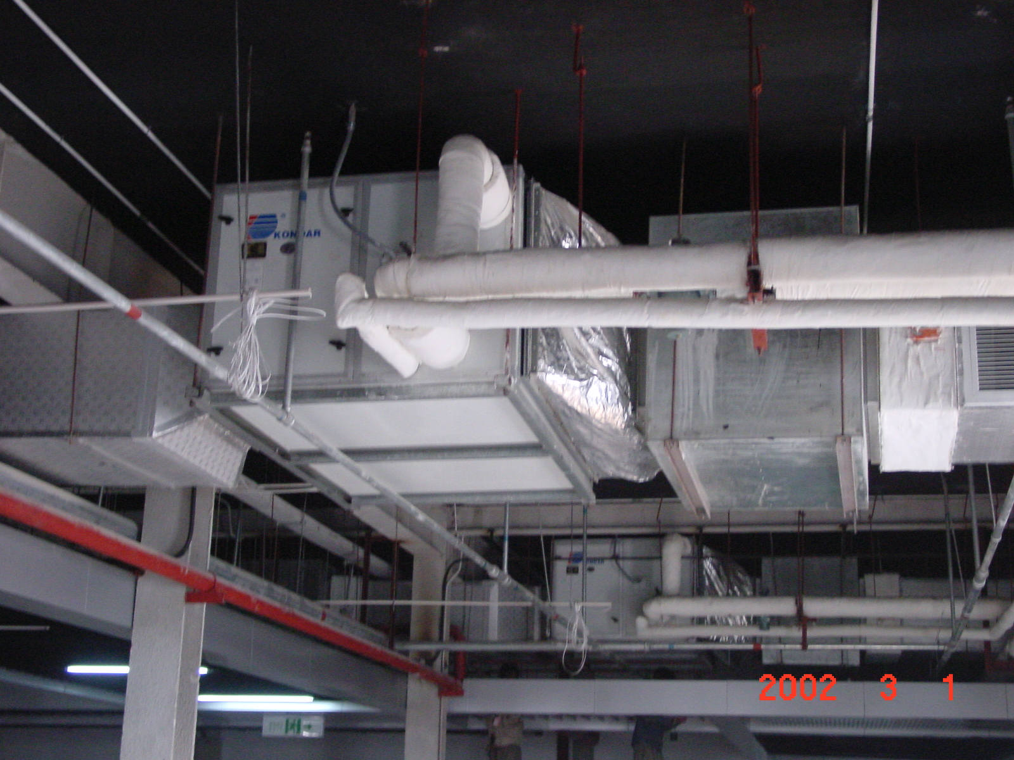
冷却塔 吊顶式空调机组

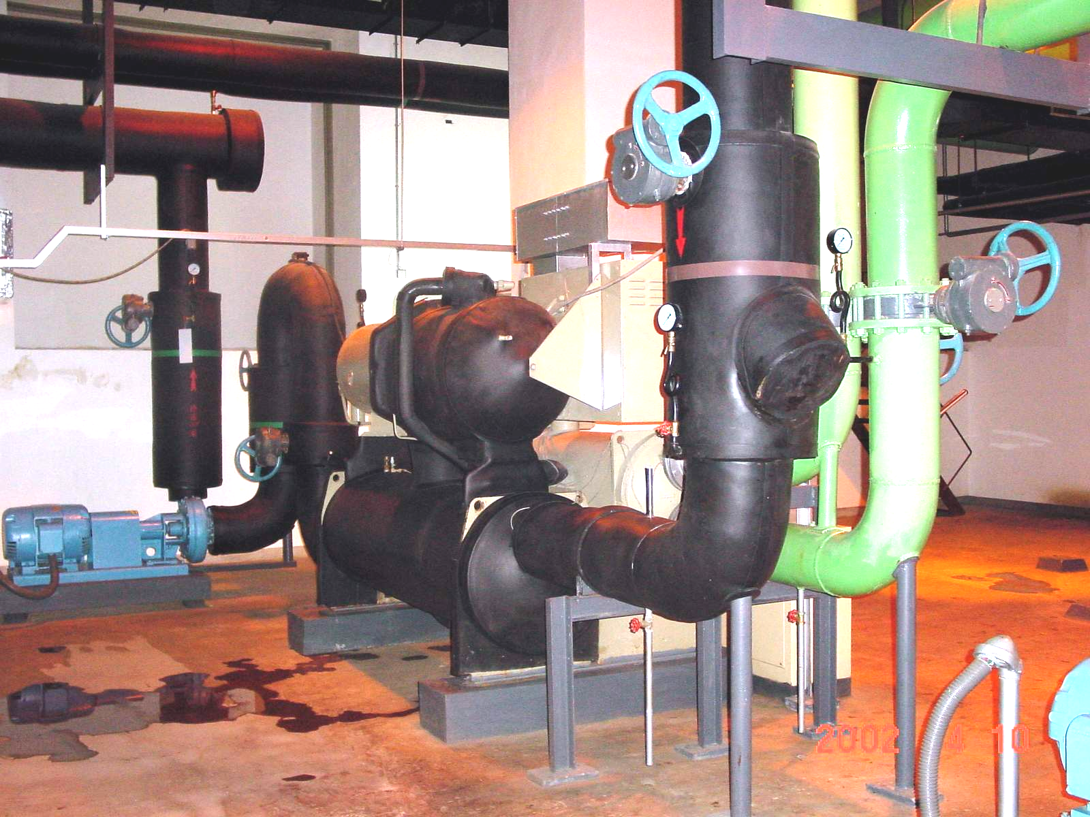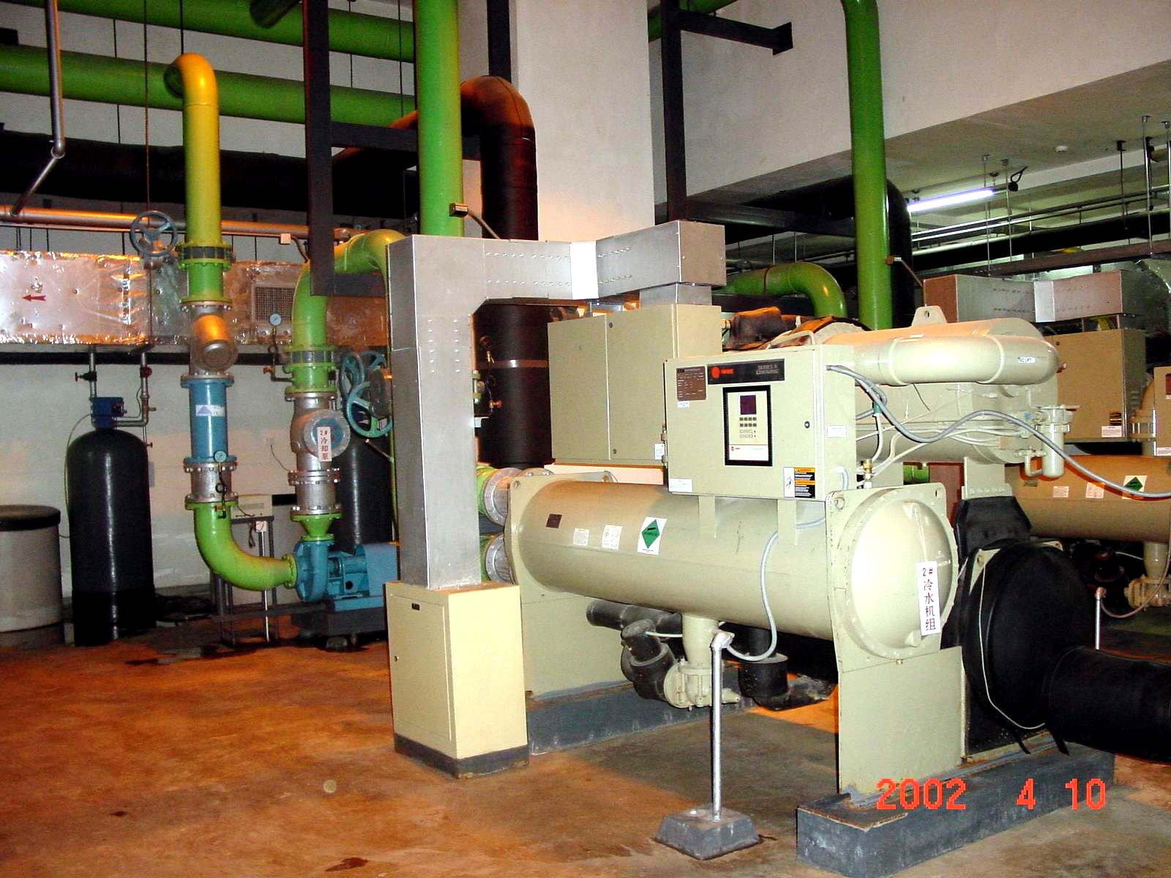
制冷机组 空调机组
①所有设备安装前应核对设备订货单，设备合格证及设备基础，并在基础验收合格后方可进行安装。
②设备安装前进行检查，清洗干净，并按厂方提供的说明书要求及严格招待国家标准GB50243－2002，《通风与空调工程施工质量验收规范》和华北标图集《91SB6》有关的设备安装条款要求。
4)．隔震减噪
水泵应按设计要求做好减震措施。

试车及调试
1.设备单机试转
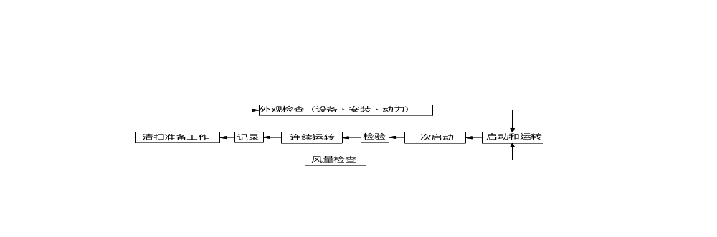2．系统调试
本工程按合同所规定的范围全部安装完工后，按有关规定认真进行水系统调试。并配合风系统及设备进行通风空调全系统调试。
（1） 仪器仪表要求：
1)本工程所使用的仪器仪表应有出厂合格证明书和鉴定文件。
2)严格执行计量法，不准在调试工作岗位上使用无鉴定合格印，证或超过鉴定周期以及经鉴定不合格的计量仪器仪表。
3)必须了解各种常用测试仪表的构造原理和性能，严格掌握它们的使用检验方法，按规定和操作步骤进行测试。
4)综合效果测定时，所使用的仪表精度级别应高于被测对象的级别。
5)搬运和使用仪器仪表要轻拿轻放，防止震动和撞击，不使用仪表时应放在专用工具仪表箱内，防潮、防污秽等。
（2）主要仪表、工具：一般应具备：测量温度的仪表，测量压力的仪表；其他常用的电工仪表、转数表、声级仪等。
（3）作业条件：
1) 本空调水系统必须安装完毕，运转调试之前会同业主进行全面检查，全部符合设计、施工质量验收规范的要求后，才能进行运转和调试。
2) 通风空调系统运转所需用的水、电、汽及压缩空气等，应具备使用条件，现场清理干净。
3) 运转调试之前做好下列工作准备：
①应有运转调试方案，内容包括调试目的要求、时间进度计划、调试项目、程序和采取的方法等。
②按运转调试方案，备好仪表和工具及调试记录表格。
③熟悉空凋水系统的全部设计资料，计算的状态参数，领会设计意图，掌握冷源系统、电系统的工作原理。
4)系统调试之前，先应对风机进行单机试运转，设备完好符合设计要求后，方可进行系统调试工作。
（4）调试工艺：
1) 调试工艺程序：
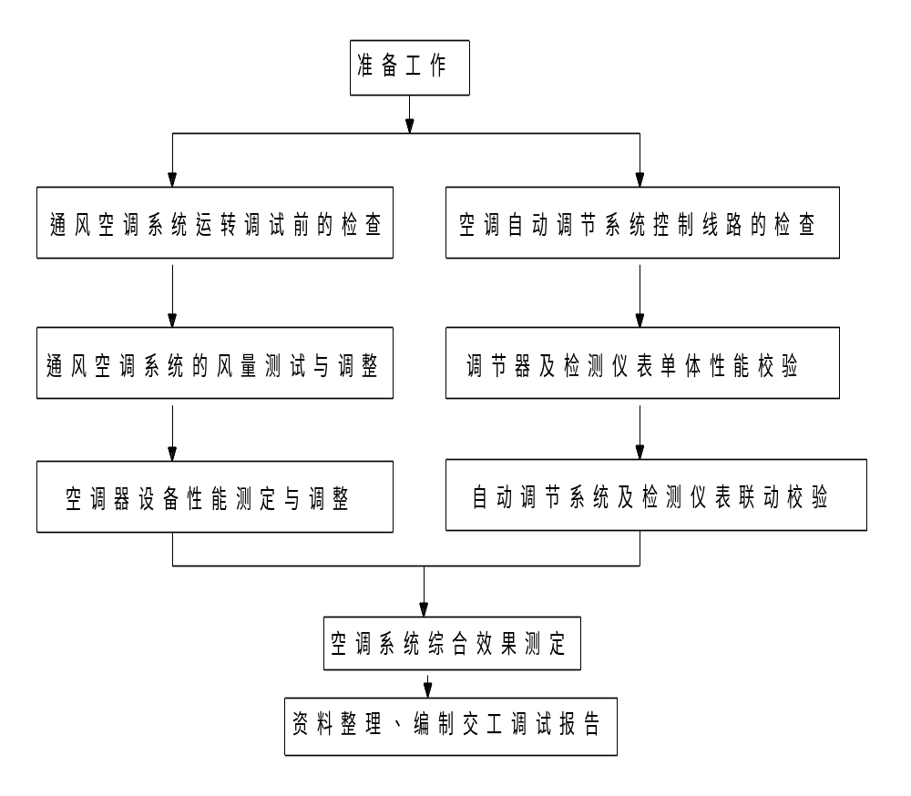
2) 准备工作
①熟悉空调系统设计图纸和有关技术文件，室内、外空气计算参数，风量、冷负荷恒温精度要求等，弄清送（回）风系统、供冷和供热系统、自动调节系统的运行要求。
②绘制通风空调系统的透视示意图。
③调试人员会同设计、施工和业主深人现场，查清空调系统安装质量不合格的地方，查清施工与设计不符的地方，并记录在缺陷明细表中，限期修改完。
④备好调试所需的仪器仪表和必要工具，消除缺陷明细表中的各种毛病。电源、水源和冷、热源准备就绪后，即可按计划进行运转和凋试。
3) 通风空调系统运转前的检查：
①核对设备的型号、规格是否与设计相符。
②检查地脚螺栓是否拧紧、减振台座是否平、皮带轮或联轴器是否找正。
③检查轴承处是否有足够的润滑油，加注润滑油的种类和数量应符合设备技术文件的要求。
④检查电机及有接地要求的设备接地线连接是否可靠。
4)空调自动调节系统控制线路检查：
①核实敏感元件、调节仪表或检测仪表和调节执行机构的型号、规格和安装的部位是否与设计图纸要求相符。
②根据接线图纸，对控制盘下端子的接线(或接管)进行核对。
③根据控制原理图和盘内接线图，对上端子的盘内接线进行核对。
④对自动调节系统的联锁、信号、远距离检测和控制等装置及调节环节核对是否正确，是否符合设计要求。
⑤敏感元件和测量元件的装设地点应符合下列要求：
要求全室性控制时，应放在不受局部热源影响的区域内；局部区域要求严格时，应放在要求严格的地点；室温元件应放在空气流通的地点。
在风管内，宜放在气流稳定的管段中心。
“露点”温度的敏感元件和测量元件宜放在挡水板后有代表性的位置，并应尽量避免回风的影响，不应受辐射热、振动或水滴的直接影响。
5) 调节器及检测仪表单体性能校验：
1)敏感元件的性能试验，根据控制系统所选用调节器和检测仪表所要求分度号必须配套，应进行刻度误差校验和动特性校验，均应达到设计精度要求。
2)调节仪表和检测仪表，应做到度特性校验、调节特性的校验及动作试验与调整，均应达到设计精度要求。
3)调阀和其他执行机构的调节性能、全行程距离、全行程间的测定、限位开关位置的调、标出满行程的分度值等均应达到设计精度要求。
6) 自动调节系统及检测仪表联动校验：
①自动调节系统在未正式投入联动之前，应进行模拟试验，以校验系统的动作是否正确，是否符合设计要求，无误时，可投入自动调节运行。
②自动调节系统投入运行后，应查明影响系统调节品质的因素，进行系统正常运行效果的分析，并判断能否达到预期的效果。
③自动调节系统各环节的运行调整，应使空洞系统的“露点”、二次加热器和室温的各控制点经常保持所规定的空气参数，符合设计精度的要求。
7) 空调系统综合效果测定在各分项调试完成后进行，测定系统联动运行的综合指标是否满足设计与生产工艺要求，如果达不到规定要求，应在测定中做进一步调整。
①确定经过空调器处理后的空气参数和空调房间工作区的空气参数。
②检验自动调节系统的效果，各调节元件设备经长时间的考核，应达到系统安全可靠地运行。
③在自动调节系统投入运行条件下，确定空调房间工作区内可能维持的给定空气参数的允许波动范围和稳定性。
④空调系统连续运转时间，一般舒适性空调系统不得少于6h：恒温精度在士l℃时，应在6～12h；恒温精度在士0.5℃时，应在12～24h；恒温精度在土0.1～0.2℃时，应在24～36h。
⑤空调系统带生产负荷的综合效能试验的测定与调整，应由业主负责，施工和设计单位配合进行。
8) 资料整理、编制交工调试报告。将测定和调整后的大量原始数据进行计算和整理，应包括下列内容：
①通风与空调工程概况。
②电气设备及自动调节系统设备的单体试验及检测、信号、联锁保护装置的试验和调整数据。
③空调处理性能测定结果。
④系统风量调整结果。
⑤房间气流组织调试结果。
⑥自动调节系统的整定参数。
⑦综合效果测定结果。
⑧对空调系统做出结论性的评价和分析。
空调系统综合试运转调试工作在风机正常运转、通风管网中所有缺陷(如风道不严密、风阀失灵或损坏等)消除后进行。
系统综合效果测定工作主要是配合空调自动调节系统控制线路检查；调节器及检测仪表单体性能试验；自动调节系统及检测仪表联动校验等工作完成后的最终调试。

电气工程
本工程电气部分中，风机盘管电气线路由土建施工方接线至配电箱处，从配电箱至控制开关及控制开关至风机盘管电气线路由我方负责。包括管内穿线，风机盘管接线及调控器的安装。
管内穿线工艺流程：
选择导线
穿 带 线
扫 管
放线及断线
导线及带线的绑扎
接 头 包 扎
穿 线
导 线 接 头
带护口
线路检查绝缘摇测

选择导线
4.1.1应根据设计要求选择导线。
4.1.2相线、零线及保护地线的颜色应加以区分，用黄绿双颜色的导线做保护地线，淡蓝色为工作零线。

穿带线，扫管

放线及断线
4.3.1放线前应根据施工图纸对导线的规格、型号进行核对。
4.3.2放线时导线应置于放线架及放线车上。
4.3.3接线盒、开关盒、插销盒、及灯头盒内导线的预留长度应为15cm。
4.3.4配电箱内导线的预留长度应为配电箱体周长的1／2。
4.3.5公用导线在分支处，可不剪断导线而直接穿过。

导线与带线的绑扎

管内穿线
4.5.1同一交流回路的导线必须穿于同一管内。
4.5.2不同回路、不同电压和交流与直流的导线，不得穿入同一管内，但以下几种情况除外：
1.标称电压为50V以下的回路；
2.同一设备或同一流水作业设备的电力回路和无特殊防干扰要求的控制回路；
4.5.3导线在变形缝处，补偿装置应活动自如。导线应留有一定的余量。
4.5.4敷设于垂直管路中的导线，当超过下列长度时应在管口处和接线盒中加以固定：1）截面积为50mm²及以上的导线为30m；截面积为70～95 mm²及以上的导线为20m；截面积为180～240 mm²之间的导线为18m。
4.5.5穿入管内的绝缘导线，不准接头和局部绝缘破损及死弯。导线外径总截面不应超过管内面积的40％。

导线连接

线路检查及绝缘摇测
4.7.1线路检查：接、焊、包全部完成后，应进行自检和互检；检查导线接、焊、包是否符合施工验收规范及质量验评标准的规定。检查无误后再进行绝缘摇测。
4.7.2绝缘摇测：线路的绝缘摇测一般选用500V、量程为0～500MΩ的兆欧表。

质量保证体系及措施

管理职责

项目经理
1.组织制定工程项目质量计划，确定质量目标，并组织实施。
2.坚持“质量第一”的方针，正确处理质量与进度的关系。对工程质量负责。
3.认真执行质量管理制度和质量控制程序，严格按规定程序操作。对项目部人员违反操作规程造成的质量问题负责。
4.组织好均衡生产，加强过程管理，确保施工全过程受控。
5.落实项目部人员的岗位责任制，对质量指标的完成负责。
6.定期召开质量例会，及时组织不合格品的质量分析会，提出纠正措施。及时向分公司反馈各种质量信息。
7.督促检查各部门人员、操作人员做好生产过程中的各种原始记录，保证资料的完整性、准确性和可追溯性。
8.组织项目部职工的质量教育工作，支持职工积极开展QC小组活动。
9.参加招标文件、标书、合同评审工作，配合分公司做好工程结算工作。
10.负责现场文明施工。

现场材料员
1.协助分公司材料供应科物资采购管理工作。
2.根据施工工程的需求，将工长提供的材料计划整理并上报分公司材料供应科。
3.负责对顾客提供物资的验证、标识、记录、贮存、维护。
4.负责施工现场物资的质量验证。
5.负责施工现场物资的保管工作。
6.执行国家、地方的有关法规和公司质量方针，实现质量目标。负责现场施工机械设备的日常使用管理工作。

工长
1.执行国家、行业、地方的技术标准和公司质量方针，实现质量目标。对所承担的分项、分部工程进度、工程质量负责。
2.参加工程设计交底，编制工程施工方案、质量计划、作业指导书和交底。编制施工进度计划。
3.负责工程任务书的编制、下达。按施工网络计划组织施工，保证施工过程符合图纸、规范、规程要求，使分项、分部工程质量达到规定标准。
4.负责具体组织自检、交接检，填写预检、隐检等工程质量记录，并组织分项工程质量检验评定。
5.收集、保管工程技术资料，保证有效文件及时送达有关施工人员。
6.负责编制工程物资计划及外加工计划。
7.填写施工日志。
8.配合有关人员对进场材料、物资质量把关。
9.负责成品保护工作，并配合有关单位做好工程回访保修工作。

综合管理员
1.执行国家、地方的有关法规和公司质量方针，实现质量目标。
2.负责编制年、季、月生产计划，协助主管领导定期召开生产会。
3.检查施工作业计划的执行情况，掌握施工现场机械设备进出场情况。
4.编制统计资料及报表，建立统计台帐，为领导决策提供依据。
5.参加公司和现场生产办公会，并检查落实会议执行情况。
6.负责劳务、工资、统计、劳动定额、劳动合同、社会保险、劳动保护、职工管理工作。
7.建立合格分包方花名册，掌握分包人员变化情况。负责管理文件的收、发、借阅、保管工作。
8.负责计量器具的管理工作，保证在用器具处于合格状态。
9.督促使用人员对计量器具的日常维护保养工作，并进行检查。

安全员
1.执行国家、地方的有关法规和公司质量方针，实现质量目标。负责生产安全管理工作。
2.协助主管领导和工长编制工程的安全技术措施，并监督措施的贯彻实施。
3.负责对进入现场的施工人员进行入场安全教育。协助组织对特殊工种操作人员进行培训，并办理上岗证。
4.负责对施工人员的安全操作进行监督、检查、指导。对违章指挥、违章作业、冒险蛮干现象进行制止，纠正和处罚。对不安全隐患督促有关人员进行整改。
5.协助主管领导对现场的各类安全事故进行调查、分析、记录、报告、处理及制定防范措施。

质量检查员
1.执行国家、行业、地方的技术标准和质量检验评定标准，执行公司的《质量手册》和《程序文件》。
2.对工程质量负监督、检查责任，对分项工程质量评定结果负责。
3.负责向上级反映工程存在的质量问题，提出改正意见。
4.参加工程的隐、预检工作。
5.参加对不合格项和不合格物资的评审和处置，参加纠正和预防措施的制定。
6.负责对工程实体不合格品的标识、验证。
7.参加施工过程检验和最终检验，核定分项工程质量和观感评定质量。
8.负责对劳务分包方施工质量的监督检查。

质量保证措施
5.2.1施工前应认真熟悉图纸，按照设计图纸、洽商、规范、图册，结合本方案要求明确做法；
5.2.2要与土建专业密切配合，凡需剔凿的应在土建装修前做完，剔洞尺寸及需断筋处应严格执行有关规定，须办理手续的应及时办理；
5.2.3每个分项工程施工前，工长应组织班组人员根据图纸及本方案有关要求，结合现场实际情况进行技术交底，不能盲目施工；
5.2.4各项技术资料应及时办理，手续齐全，严格执行有关规定，以保证竣工时按时上报；
5.2.5坚持按图施工，认真按工艺要求操作，对同类项目施工应做样板间、样板项，经检验合格后再大面积施工；
5.2.6一定要贯彻操作者对质量全面负责的方针，施工班组认真执行自检、互检，使工程质量牢固的建立在班组的基础上；
5.2.7质检人员要坚持质量评定标准。不姑息迁就，一定要把问题消灭在萌芽状态中，配合全体施工人员、管理人员确保工程质量；
5.2.8管路安装时，应考虑避开其他专业的管道，以防各专业相互交叉打架；
5.2.9施工班组对各种设备、管道的甩口、座标、标高要随时进行复查，凡超出偏差的应及时修复；对所有管道的设备甩口及敞口处都必须做到及时加堵、堵严；
5.2.10工长在编制分项工程技术交底时，要明确主要材料设备的选用；
5.2.11材料、设备的加工订货要严把质量关，每批订货应有书面技术质量交底；大批量的订货应按样品或样板进行生产；对进场的设备、材料、器具配件、加工产品等要及时进行检查验收，并收集产品合格证，达不到质量标准的应提出更换，否则不得安装；
5.2.12班组使用的各种机具分别按规定按期保养，达到机具的完好率和利用率的要求。
5.2.13为防止因管材质量、施工操作质量及其他工种施工造成管路堵塞，管道安装时应采取防堵预防措施：
1.检查管材质量，应管径标准、壁厚均匀、无劈裂、无棱刺、无砂眼、不凹扁，小口径管子可使用吹气法检查管子是否畅通，不合格管材严禁使用；

工期保证措施
6.1本工程开竣工时间待定。在施工中保证千方百计克服一切困难，依据顾客方对工期的要求，严格按照甲方及其他有关单位批准的进度网络图进行施工，保证将工程按期优质地交给甲方。
6.2施工管理人员及班组要提前进入施工现场并熟悉图纸及施工工艺作法。
6.3施工过程中所需的材料、设备及各种机具要按施工进度有计划的组织进场。
6.4各分项工程应做到随做随检查，发现问题及时修改，避免大面积返工耽误工期。严格按进度计划施工。

安全生产及消防保卫措施
7.1认真贯彻“安全第一，预防为主”的方针，明确安全生产、消防安全责任制。
7.2进入施工现场，必须遵守施工现场安全管理制度，要戴安全帽，严禁吸烟；
7.3每日施工前，组长或施工负责员要根据当天的施工特点做口头安全和消防交底，并填写“班前安全讲话记录”；施工中要精神集中，不嘻戏打闹，每项工作均应遵守相关的安全操作规程，违者应予停工；
7.4施工现场内要注意各种危险信号及标志；
7.5电焊、气焊施焊应注意的事项：
7.5.1电焊、气焊施焊必须取得现场用火许可证，并持有劳动局颁发的特种作业操作证，消防局颁发的特殊工种考核合格证；
7.5.2施焊前应清理用火范围的易燃易爆物品，携带消防水桶并设专人看火；
7.5.3在隐蔽部位(如顶棚、夹层内等)使用电气焊时，工长必须向焊工进行书面交底，施焊完毕施工人员要请消防人员详细检查确无隐患后方可离去；
7.5.4电焊机设置的地点应防潮、防雨、防砸，焊机、把线移位或焊机移动时均需拉闸断电，每台电焊机必须装触电保护器；
7.5.5电焊机一、二次接线端子应有可靠的防护罩，焊把线与焊机和焊把连接应紧密牢固，焊把线应双线到施焊部位且中间无接头、无破损、绝缘良好；
7.5.6焊把不准与气焊的氧气、乙炔皮管放在一起，不能把焊把线盘在焊机或焊件上；
7.5.7气焊设备的安全附件应齐全有效，氧气、乙炔皮管完好无损，放置气瓶罐的位置和距离应符合安全要求；
7.5.8在焊接时，必须按操作规程和有关防火要求操作，以确保安全施工；
7.5.9成立义务消防队并设专人负责。
7.6高凳使用前应先检查其有无缺损并系好防滑绳，禁止二人同在一高凳上作业，禁止站在最高一层踏步上工作；
7.7没经过验收并交付使用的架子不准上人，交付使用的架子不得随意拆改；
7.8使用套管机、砂轮、无齿锯、电锤、电钻等电动工具必须绝缘良好，配电箱金属外壳、二层板、机具外壳应可靠接零或接地，并采用漏电保护装置，进口电动工具、未曾使用过的新型电动工具均应熟悉使用说明书后方可操作，各类电动工具应按期检测，及时保养，使用电动旋转工具不得戴手套；
7.9砂轮必须装设不小于180°的防护罩和牢固的工作托架，严禁使用不圆、有裂纹和磨损剩余部分小于25mm的砂轮；
7.10使用射钉枪不得摘下保护碗，使用时要先装钉子后装子弹，子弹由使用者负责保管，不得遗失或做他用，射钉枪要经常清洗保养，以确保枪支安全完好；
7.11局部照明灯、行灯、标志灯的电压不应超过38Ｖ，在特别潮湿的场所及金属容器内工作的照明电压不得超过12Ｖ；
7.12搬运料具、设备要求先勘察路面，排除路障，集体搬运要统一指挥，前后呼应，动作一致，车运料设备要绑扎牢固，垂直搬运不得超过吊车负载；
7.13使用电炉子要有批准手续，电炉子最好采用封闭式或半封闭式，且外壳要接零或接地，电炉子要安放在石板、砖等不燃材料基座上，其周围要有隔热防火的措施，使用中取放物品要先拉闸，使用完毕及时断电，待炉子冷却后收好；
7.14工长要根据施工建筑的特点、施工的对象、班组人员的状态等情况，按分项工程有针对性地做好安全和消防工作的书面交底，并协助施工班组落实具体的安全消防技术措施。
7.15夏季施工，必须认真执行分公司颁发的“雨季施工措施”，并由项目部编制具有针对性的季节施工措施交底，组织实施。

成品保护措施
8.1工长应对该工程的成品保护工作全面负责，负有直接责任，应结合工程具体情况向有关施工人员做好成品保护交底；
8.2工人班组操作过程中对各种成品、半成品的保护负责，操作时，必须严格执行国家规范、规程、规定及企业工艺标准中有关成品保护的规定；
8.3安装完的管道、设备、保证表面光洁，暂停施工的系统，应将各开口处封闭，防止杂物进入；
8.4交叉作业较多的场地，严禁以安装完的管道作为支架。不允许将其他支、吊架焊在或挂在管道、法兰和管道支吊架上；
8.5设备系统接口前应认真检查设备内是否有异物，手动盘车确定无异物后，方可连接，安装就绪后，未正式移交使用单位的情况下，应有专人保护，防止损坏，丢失零部件。
8.6要严格按图、按工艺标准施工，施工中要密切配合相关专业进度，不颠倒工序，不得损坏结构；
8.7设备安装阶段采取挂牌制，任务落实到个人，防止脏物污染和砸碰损坏，结合现场情况制定保护措施；
8.8焊接施工中，要注意不得污染或损坏屋顶、墙面。
8.9弹线或射钉等工作更应注意不得损坏或污染墙面。
8.10设备等的搬运、贮存、安装均应轻拿轻放，妥善保管，精心施工，以避免造成损坏或丢失。
8.11要贯彻生产者对成品负责的原则和精神，要关心和爱护自己与他人的劳动成果，发现问题要及时处理；
8.12施工中，要随时提请其他工种施工、管理人员配合保护好本专业成品，要做好交工验收前后防损、防盗的措施；
8.13要加强思想教育，使职工牢固坚定爱护成品的意识，建立和执行奖罚制度，尤其对造成严重损失的责任者要给予适当的惩罚；
8.14保护各个工种的施工成品人人有责；全体施工及管理人员在提高成品保护意识、养成文明施工习惯的同时，要坚决与盗窃、破坏施工成品的现象作斗争。

环境保护与文明施工措施
9.1依据公司的环境管理方针和业已建立且有效运行的ISO14000环境管理体系，加强环保意识，普及环保知识，教育施工人员施工过程中避免对环境的破坏。
9.2注意保护环境，加强材料管理措施，防止施工材料污染环境。
9.3施工现场注意节约用水，增强大家的节水意识。
9.4努力减少施工过程中产生的噪音，防止由此产生的扰民及噪音污染。
9.5现场材料和工具用具等码放整齐，加以标识。
9.6施工完毕，清理场地务必彻底，避免垃圾遍地的情况发生。
9.7现场外运建筑垃圾要采取遮盖措施，确保外运途中不造成遗撒。

降低造价措施
10.1施工全过程应充分发挥科学技术是第一生产力的作用，做好科技开发工作，广泛推广应用新材料、新技术、新工艺，开展以增产节约为中心的技术革新、合理化建议等活动。
10.2加强现场材料保管工作，对不同材料或设备有不同的管理措施，进场时间要适宜，进场后应码放整齐、妥善保管、定量发放，防止材料设备的变形及损坏，并及时回收现场的剩余材料，确保现场整洁，防止丢失；
10.3施工中要坚持长材不短用，大材不小用，优材不劣用，做到活完脚下清，节约点滴材料。
10.4在大面积施工前做好样板，杜绝返工浪费现象。
10.5配合相关专业，合理安排工序，编制综合进度计划；避免重复施工和返修造成的浪费。
10.6在设备、材料采购方面，我公司的专业材料部门可以在保证质量的前提下货比多家，选购质量价格比较好的东西。
10.7通过采取以上措施加强施工管理，预计可以有效的降低施工成本，在现场经费、文明施工及环保管理增加费和企业管理费等方面可降低造价。

竣工、服务及承诺
11.1工程具备验收条件后，由业主、监理、设计与我方共同对所施工项目按国家有关验收规范的相应规定进行检验验收，如检验符合规定要求，由业主开具竣工验收单作为竣工验收的依据。
11.2在竣工验收移交业主后，向业主提供如下培训服务：
11.2.1向业主运行人员讲解本工程系统结构。
11.2.2向业主运行人员进行操作程序讲解。
11.2.3向业主运行人员进行实际操作示范。
11.2.4向业主运行人员讲解操作要领和注意事项。
11.2.5回答业主运行人员的有关疑问。
11.3本公司工程保质期为设备安装投入运行后两年，并且安装调试人员随时免费为业主提供服务，协助业主服务人员共同工作，保证全套设备安全正常运行。
11.4在正常使用期内，我方免费定期回访。

施工组织设计

1、概况

1.1工程简介
中心渔港一期工程位于舟山本岛普陀山浦东西两侧。

1.1.1工程内容
（1）中心渔港：300-500吨级浮码头栈桥四条（3#栈桥140.5*6米，4#栈桥
136.5*6米，5#栈桥137.1*6米，6#栈桥133.3*6米），8个撑墩。
（2）渔政东海基地：千吨级固定码头一座（平台104.0*10米，1#栈桥165.5*6
米），浮码头2#栈桥148.1*6米，3个撑墩。

1.1.2工程结构
（1）引桥结构：靠岸的九跨采用Ф800mm钻孔灌注桩基础，每个排架2根，排架间距为9.5-10米；其余靠海打桩船能进入的地方采用600*600mm预应力钢筋混凝土空心方桩。桩上为现浇横梁，横梁上搁置预制空心大板。
（2）撑墩结构：采用600*600mm预应力钢筋混凝土空心方桩基础，每个
撑墩4根桩，上部结构为现浇墩台结构。
（3）码头结构：1000吨级码头采用高桩梁板结构。总长104米，分为各52
米的2个结构段，宽10米，桩基为600*600mm预应力钢筋混凝土空心方
桩，排架间距7米，每个排架4根桩，桩上为现浇横梁，横梁上搁置纵梁，
面板为叠合板。平台前沿设置人员上落的踏步平台及固定钢爬梯。

1.1.3主要工程数量表
根据投标文件，本次投标的主要工程数量见下表：

主 要 工 程 量 表
序号 | 工程项目 | 单位 | 工程数量
序号 | 工程项目 | 单位 | 中心渔港 | 东海基地 | 合计
1 | 钻孔桩工作平台 | m² | 1754 | 875.8 | 2629.8
2 | 钻孔桩钢护筒埋设 | t | 22.234 | 11.12 | 33.354
3 | 水上钻孔灌注桩成孔 | m | 2255 | 1160 | 3415
4 | 800mm钻孔灌注桩(C30) | 根/m³ | 72/1347.8 | 36/729.28 | 108/2077.1
5 | 800mm钻孔灌注桩钢筋 | t | 84.528 | 42.266 | 126.794
6 | 600*600预制方桩(C45) | m³ | 949.78 | 1115.83 | 2065.61
7 | 预应力方桩施打 | 根 | 88 | 108 | 196
8 | 现浇纵横梁(C30) | m³ | 497.52 | 768.66 | 1266.18
9 | 现浇混凝土板及板接缝 | m³ | 54.31 | 63.11 | 117.42
10 | 现浇码头及引桥面层 | m³ | 525.7 | 416.5 | 942.2
11 | 现浇引桥墩台 | m³ | 106 | 26.5 | 132.5
12 | 现浇护轮坎 | m³ | 62 | 48.3 | 110.3
13 | 现浇撑墩 | m³ | 280.75 | 105.28 | 386.03
14 | 制安靠船构件 | 件/ m³ |  | 16/19.76 | 16/19.76
15 | 制安水平撑,剪刀撑 | 件/ m³ |  | 18/22.82 | 18/22.82
16 | 制安纵梁 | 件/ m³ |  | 56/181.8 | 56/181.8
17 | 制安空心板 | 件/ m³ |  | 130/174.46 | 130/174.46
18 | 制安空心大板 | 件/ m³ | 224/989.96 | 132/572.4 | 356/1562.36
19 | 预应力钢筋 | t | 110.062 | 122.467 | 232.529
20 | 预制件钢筋 | t | 181.283 | 163.945 | 345.228
21 | 现浇钢筋 | t | 85.821 | 87.766 | 173.587
22 | 150KN系船柱 | 个 | 9 | 9 | 18
23 | 预埋铁件 | t | 8.397 | 9.449 | 17.846
24 | 橡胶支座 | 块 | 936 | 546 | 1482

1.1.4施工技术标准
本工程施工中的所有材料、设备、工艺和施工质量均符合如下技术规范的要求，施工组织设计的编写遵循施工技术规范和工程质量检验评定标准， 本工程施工及验收应遵循的主要施工技术规范和验收标准如下：
（1）交通部《水运工程混凝土施工规范》（JTJ268-96）；
（2）交通部《水运工程混凝土质量控制标准》（JTJ269-96）；
（3）交通部《港口工程地基规范》（JTJ250-98）；
（4）交通部《高桩码头设计与施工规范》（JTJ291-98）；
（5）交通部《港口工程质量检验评定标准》（JTJ221-98）；
（6）国家和地方政府颁布的有关技术法规和规范。
在工程施工期间，如上述标准或规范有修改或重新颁布业将遵循执行。

1.2、自然条件

1.2.1气象
工程位于舟山本岛，地处纬度地带，属北亚热带季风海洋性气候。冬季受蒙古高压的控制，盛行偏北和西北风；夏季盛行温热的东南风。
该地区常风向为N、SE，频率为11%；其次为NW、NN向，频率为9%。实测最大风速为18m/s（E、SE、SSE、NW）。多年平均风速为3.97m/s。

1.2.2水文
码头处的潮汐变化过程属于不规则半日潮型，港域内潮流呈往复流，涨潮由东南向西北，落潮由西北往东南。涨潮流速大于落潮流速，潮流流向与水道走向一致。
设计高潮位：+1.96m
设计低潮位：-1.65m
极端高水位：+2.92m
极端低水位：-2.31m
根据舟山市水文站提供的高程基准面资料，85国家基准面在定海潮站基准面以上7.538m。
码头位置处的波要素是：H_{1%}=1.74m，H_{s}=1.15m，波向135°,波长21.9m，原始波向SE。

1.2.3地质
根据所提供的设计图纸的说明，工程区的地质情况，其土质分为7个地质单元体：
（1）淤泥：层厚度约为0.3-1.4m，土层压缩性大，物理力学性质较差，不能作为基础持力层。
（2）淤泥质粉质粘土：层厚度约为13.6-36.7m，顶板标高约为1.2-8.7m，土层压缩性大，含水量较高。
（3）粘土：层厚度约为13.1-14.7m，顶标高约为-22.6- -23.5m，该土层的地基承载力较高，但土层分布不均匀，大部分钻孔中未见该土层。
（4）粉质粘土：层厚度约为5.4-42.2m，顶标高约为-19.9- -38.5m，土层分布较为均匀，地质承载力较高，是桩基的持力层。
（5）砂层：以中细砂、中粗砂为主，层厚度约为0.7-3.7m，顶标高约为-31- -45.6m，分布不均匀，多夹在粉质粘土中。
（6）粘土混砂砾、砂砾混粘土及碎石土层。
（7）风化基岩(J3)：棕红、肉红色，钻进厚度约为1.4-2.4m，顶标高约为-42.2- -43.5m。

2、施工总体安排
根据本工程的结构型式和现场的施工条件，总体施工安排上作如下考虑：分两部份，采用二种不同的施工工艺，基本上同时进行施工。

一、陆上施工部分
1．施工范围：
（1）1~6#栈桥的全部钻孔灌注桩。
（2）上述桩的现浇横梁。
（3）1~6#栈桥的全部预制空心大板。
（4）1~6#栈桥的全部现浇面层砼。
2．施工顺序：
由岸上向海逐跨搭设施工工作平台

由海向岸逐跨施工钻孔灌注桩

由海向岸逐跨浇注横梁
由海向岸逐跨拆除施工作业平台

由岸向海逐跨安装预制空心大板

由海向岸逐段浇注面层砼

3、主要施工方法：
（1）施工作业平台搭设
平台采用支撑在钢管桩上的型钢横梁、纵梁、木板面层结构，宽度6米，长度满足各栈桥施工作业需要。同时搭设两座平台。搭设方法：用兵15~25吨履带吊机吊加30KW电动振动锤，由岸向海逐跨搭设。
（2）钻孔灌注桩施工
每座平台上二台钻机，由海向陆逐跨施工，下钢筋笼和浇注砼既可以用钻机的起重设备，又可用吊机辅助作业。
（3）横梁浇注
紧跟桩基逐跨施工，利用平台纵、横梁悬吊底侧模，人工手推车浇注砼。
（4）空心大板预制
在海堤后方的陆上适当位置建设临时预制场。
（5）空心大板安装
用贝雷片组装成双导梁架桥机，由岸向海逐跨安装。

二、水上施工部分
1．施工范围
（1）全部预应力钢筋混凝土空心方桩的沉桩。
（2）1#~6#栈桥方桩基础的横梁施工。
（3）全部撑墩的施工。
（4）千吨级固定码头的施工。
2、施工方法
与常规的码头施工相同。
以上总体施工安排的优点是：两部分同时施工，互不影响，有利于缩短工期。缺点是：投入较大。无论是设备和管理力量的投入都比较大。但我单位有足够的设备和管理能力，实施上述施工方案，总工期可以缩短21天。

3、施工总流程图

3.1.钻孔灌注桩基础栈桥施工流程图
测量放线
平台钢管桩施打
平台钢管桩加工

搭设平台
平台材料加工
施放钻孔桩桩位

钻孔桩钢护筒埋设
钻机定位、钻孔
泥浆检查

清孔，测孔深、沉淤
泥浆循环
废渣土外运

沉放钢筋笼
钢筋笼制作
下导管，第二次清孔

灌注砼
配制砼
钻机移位

现浇横梁
平台拆除
空心大板安装

3.2.千吨级码头施工流程图
施工准备
施工船舶进场
测量基线布置
预制场台座建设
方桩水上沉桩
预应力方桩预制

水上夹桩
靠船构件安装
桩头处理
现浇下横梁
靠船构件预制
现浇踏步板

纵梁、水平撑、剪刀撑安装
纵梁、水平撑、
剪刀撑预制
现浇上横梁
实心板预制

实心板安装

现浇封头面板
现浇面板

现浇护轮坎

系船柱安装

4、主要工程项目施工方法

4.1施工测量及试验和试验设备

4.1.1施工基线和水准点的布设
根据业主提供的平面控制点和高程控制点，在施工区域内布置并测设施工基线和水准点，程序如下：
（1）复核业主提供的平面布置控制点和水准点；
（2）布置并测设施工基线和水准点，基点布设在通视良好，不易被干扰和损坏的地方并能有效覆盖整个施工区域。考虑到施工现场情况，基点用混凝土墩做成（混凝土墩下打木桩做基础），点位以十字铜头标记，并设置明显的保护标志；
（3）整理测量报告和绘制施工测量平面图，报工程师审批，
（4）施工期间定期对基线及水准点进行复核。

4.1.2测量仪器

测量仪器一览表
名称 | 型号 | 数量 | 产地
全站仪 | TC2002 | 1台 | 瑞士
经纬仪 | T2 | 4台 | 瑞士
水准仪 | N3 | 2台 | 瑞士

4.1.3测量精度控制
（1）施工基线方向的允许角度误差值为12秒。
（2）施工基线长度的允许误差值为1/10000。

4.1.4试验和试验设备
本工程在进场后临时设施建设时，设立现场实验室，面积约80m²(见施工总平面布置图)。
工地实验室配备足够人员，实验室工作人员均要有相应资质和上岗证。 工地实验室为检验工程所用原材料及混凝土施工质量控制而设立，主要试验项目及配备检测设备仪器见下表：

主要试验项目及配备检测设备仪器表
类  别 | 名称 | 检 测 项 目 | 主要设备名称
原  材  料  物  理  力  学  性  能  指  标 | 水  泥 | 标准稠度和凝结时间 | 标准稠度和凝结时间测定仪
原  材  料  物  理  力  学  性  能  指  标 | 水  泥 | 安定性 | 雷氏夹
原  材  料  物  理  力  学  性  能  指  标 | 水  泥 | 细度 | 负压筛
原  材  料  物  理  力  学  性  能  指  标 | 水  泥 | 比表面积 | 比表面积测定仪
原  材  料  物  理  力  学  性  能  指  标 | 水  泥 | 胶砂强度 | 标准试模4*4*16
原  材  料  物  理  力  学  性  能  指  标 | 水  泥 | 比重 | 比重瓶
原  材  料  物  理  力  学  性  能  指  标 | 钢材 | 力学性能及拉弯性能检测 | 万能材料试验机
原  材  料  物  理  力  学  性  能  指  标 | 钢材 | 焊接性能 | 万能材料试验机
原  材  料  物  理  力  学  性  能  指  标 | 砂 | 表观密度及堆积密度 | 李氏比重瓶及测量筒
原  材  料  物  理  力  学  性  能  指  标 | 砂 | 颗粒级配筛分 | 摇筛机及分析筛
原  材  料  物  理  力  学  性  能  指  标 | 砂 | 含泥量及有机质含量 | 玻璃器皿
原  材  料  物  理  力  学  性  能  指  标 | 碎石 | 粒径级配 | 分析筛
原  材  料  物  理  力  学  性  能  指  标 | 碎石 | 针片状含量 | 石针、片状规准仪
原  材  料  物  理  力  学  性  能  指  标 | 碎石 | 压碎指标 | 压碎指标测定仪
原  材  料  物  理  力  学  性  能  指  标 | 碎石 | 含泥量及泥块含量 | 玻璃器皿
原  材  料  物  理  力  学  性  能  指  标 | 碎石 | 表观密度及堆积密度 | 比重瓶及测量筒
施  工  质  量  控  制 | 混凝土 | 混凝土配合比设计 | 搅拌机、试模、压力机
施  工  质  量  控  制 | 混凝土 | 混凝土3d、28d抗压强度 | 抗压强度试模
施  工  质  量  控  制 | 混凝土 | 坍落度 | 坍落度筒
施  工  质  量  控  制 | 混凝土 | 初（终）凝时间 | 电动阻力贯入仪
施  工  质  量  控  制 | 混凝土 | 含气量 | 含气量测定仪
施  工  质  量  控  制 | 混凝土 | 保护层厚度 | 探测仪
施  工  质  量  控  制 | 混凝土 | 其他 | 抗渗、砂浆试模、维勃稠度仪，标准养护室、电动取芯机等

实验室内设置力学性能，物理性能，水泥试验检测室，混凝土配合比搅拌成型室，标准养护室，样品储藏室和办公室。
在建立工地实验室的同时，选取1-2家具有CMA认证资质的检测单位，并申报监理工程师批准后，作为工地实验室的补充，进行工地实验室不具备检测条件的项目检测。如减水剂性能测试，必要时进行砂中氯离子含量测定及钢材的化学分析等。
所有结构用料运到现场后，均要按规范频率和数量抽检，取样及检测过程配合监理工程师执行“见证取样”规定，所有试验项目在自检的同时执行监理工程师的平行抽检的指令或规定。

4.2.钻孔灌注桩基础栈桥施工
本工程一共有六座栈桥，由东向西方向分布分别是1#~6#栈桥。接岸段总工程量如下：φ800水下灌注桩106根；岸上空心板预制及安装348块，其中。栈桥施工包括:钻孔灌注桩平台施工、钻孔灌注桩施工、现浇横梁施工、陆上预制空心板、陆上空心板安装、现浇面层砼施工六分项工程。六座栈桥由东向西方向施工，每两座为一个工作段，共分为三个工作段。下一个工作段的施工等上一个工作段的施工材料回收后再进行。每座栈桥的施工流程如下：
钻孔灌注桩平台施工
↓

钻孔灌注桩施工
↓

现浇横梁施工
↓

陆上预制空心板 → 陆上空心板安装
↓

现浇面层砼施工

4.2.1.钻孔灌注桩平台施工
钻孔灌注桩施工平台搭设的施工工艺流程图如下：

沉钢管桩

支架搭设

支架焊接

模板铺设

栏杆焊接

根据现场环境的勘测，钻孔灌注桩的施工场地处于浅滩上，而浅滩面上2~3m为淤泥层，不能支承施工机械及施工时的荷载。因此，在钻孔灌注桩施工前，先采取震动下沉φ400钢管桩作为支承桩，【20槽钢作支架，50mm厚的木板作面板搭设施工平台，作为钻孔灌注桩的施工工作面用。而钢管桩长度的确定，由于在投标图纸总说明当中，地质勘测中第二个单元的土体没有具体标明土层标高等详细的情况，目前钢管桩的长度暂时按照10~12m设计，在施工当中如遇到不满足要求的情况再作加长。1#~6#栈桥的结构形式基本相同，在施工方案中就不一一列举，现以3#栈桥为例，说明其具体的施工方法。

a.测量放线
首先要设定施工平台的顶面标高。3#引桥中最高的钻孔灌注桩桩顶标高为+2.50m，现浇横梁的最高点为+3.85m，根据施工方便的原则，设定3#引桥的面标高为+3.85m，设定此标高是因为在钻孔灌注桩以及现浇横梁的施工中，需要有如履带吊机，及钻孔桩机等机械在走动，施工平台太低，会造成钻孔灌注桩的桩头或预留钢筋高出施工平台而对施工造成影响。而施工平台太高，又会因高差大对钻孔灌注桩及现浇横梁施工带来不便。实际测量时用经纬仪定向，水准仪控制标高。

b.沉钢管桩
根据测量所放样所定出的方向及位置，采用履带吊机加电动震动锤从岸边开始将10~12m长φ400钢管桩沉入土中。用水准仪控制，沉至设定的标高时，检查单桩的承载力是否能满足施工荷载的要求，如不满足，则接桩再打，满足则进行下一根桩的施工。钢管桩的中心间距为4.0m，每跨长度为5.0m，3#引桥φ400钢管桩沉桩顺序见下图：

c.槽钢支架搭设及焊接
每一排钢管桩上安放背靠背焊接起来的[20槽钢横梁，槽钢与钢管桩要紧密接触，然后焊接，如接触不平整还需在钢管桩面上先焊接一块钢板再安放槽钢横梁，槽钢横梁长度为6~6.5m。横梁焊接好后，在横梁上按照0.75~1.0m的间距安装[20槽钢纵梁，纵梁与横梁接触点要电焊机焊接。在主要的干道上，纵梁要用2~3根槽钢安装。

d.模板铺设及栏杆焊接
整个支架成型以后，为了便于人员的行走和安全通过，在纵梁的面上铺设50mm厚木板，在横梁上焊接小钢管及挂上安全网。每沉桩一跨，就安装一跨的槽钢支架，铺摊一跨的厚木板，如此循环，直到满足最离岸一根钻孔灌注桩可以施工为止。到此，整个施工平台的施工就算完成，在整个施工的过程中，测量人员要是始终控制好施工平台施工的方向及标高，防止位置的偏移。施工平台的施工进度按照10m/天计算，一座施工平台要在10天内完成，钻孔灌注桩施工平台施工简见下图：

4.2.2.钻孔灌注桩施工

4.2.2.1.钻孔灌注桩的施工工艺流程如图：

不合格
合 格
合 格
不 合 格
定 桩 位
钢护筒设置
钻机定位
钻 孔
泥浆检查
清 孔
测孔深、沉淤
沉放钢筋笼
钢筋笼制作
下 导 管
第二次清孔
测 沉 淤
安放隔水栓
灌注混凝土
拔出导管
钻机移位
泥浆循环
配 制 砼
合 格

废渣土外运

4.2.2.2施工方法
a.护筒埋设
钻孔桩护筒采用3mm厚钢板制作，高3~4m，直径为设计桩径+0.02m，护筒埋设高出桩顶60cm以上，并保证护筒底部低于淤泥层底标高。钢护筒采用震动锤震动埋设的施工方法，埋设要保持垂直，桩位钢护筒中心与桩中心偏差不大于50mm，护筒斜度偏差小于1%。

b.泥浆池设置
泥浆循环池布置根据现场施工场地情况，沿引桥两侧边布置，由钢板焊接形成，泥浆处理池由泥浆池和沉淀池组成，形成泥浆循环系统。因钻孔灌注桩数量不多，钻孔桩施工时，对沉淀池中沉渣及灌筑砼时溢出的废弃泥浆及时用手推车运至允许的弃土区，严防泥浆溢流污染海面。

c.泥浆配制泥浆系统：
根据每孔的实际量确定泥浆池及废浆池的容量，该工程采用每台机用一个循环池，泥浆采用原土造浆，遇砂层等不良层时，加适当膨润土造浆。制备的泥浆应满足下述要求：
粘度：一般地层16～22S，松散砂层19～28S。
含砂率：新制泥浆小于4%，循环泥浆不大于8%。
胶体率：不小于90%。
PH值： 8～10。
比重：粘性土中，泥浆比重1.1～1.2kg/L，砂土和较厚的夹砂层为1.2～1.3，砂卵石层为1.3～1.5，清孔泥浆比重为1.15kg/L。

d.成孔及清孔：
根据我单位施工经验及现场情况，采用TXB-1000A型回转钻机带动笼式合金钻头成孔，在正常的施工条件下，1天~1.5天可以完成一根钻孔灌注桩的成孔及清孔工作，在施工过程中，一座引桥采用两台钻机，按先离岸后近岸的顺序施工。
钻机安装就位后，底座和顶端应平稳，不得产生位移。顶部的起吊滑轮缘、转盘中心和桩孔中心在同一铅垂线上，其偏差不得大于20mm，以确保钻孔桩垂直度误差小于或等于0.5%H（H为桩长）的要求。
正式钻进前，先启动泥浆泵，使之空转一段时间，待泥浆输入孔口一定数量后方可正式钻进。开始钻进时，应控制进尺速度及钻压，采用“低压慢进”措施，待钻至护筒下1m后，再以正常速度钻进。
钻进速度根据土层类别、钻孔深度、供水量确定，对淤泥钻进速度不宜大于1m/分钟，以不超负荷为准。成孔须一次完成，中间不能间断施工作业，成孔完毕至灌注砼的间隔时间不能大于24小时。在成孔施工过程中应勤测泥浆比重，并定期测定粘度、含砂量、胶体率和稳定性，并应经常注意土层变化。
当钻孔距设计标高1m时，注意控制钻进速度和深度，防止超钻，并核实地质资料，判断是否达到设计要求的地层。钻孔到设计深度后，应对孔深、孔径和孔形等进行检查，检查合格后通知监理等有关各方进行终孔验收签证，验收合格后应立即进行清孔工作。
成孔至设计深度后，采用钻头在孔底空钻的方法进行第一次清换孔内泥浆。由于本工程粘土层较厚，成孔时应调整泥浆的粘度及比重，（粘度16～22S、比重1.1～1.2）根据现场踏勘情况，局部地区位于在淤泥层下有夹层存在，主要是以碎石、块石为主，夹有中粗砂、粉砂，成孔过程中应加以注意，如果遇到这种情况则需要调整泥浆的粘度及比重（粘度19～28S、比重1.3～1.5）。如果钻进困难，应采用冲锤处理。

e.钢筋笼制作安装
钢筋笼制作在现场进行，钢筋笼成型后采用吊机配合载重汽车吊运至相应桩位进行吊装就位。
①制作：钢筋笼纵筋下料，应按钢筋笼大样图尺寸要求，驳接时焊口必须符合规范规定，应按规范错开（同一截面内的接口不超过总数50%）。加劲箍筋焊接成闭合的圆箍，且应设在纵向钢筋的内侧，并与纵向钢筋的交接点全部焊接牢固，以便其真正起到加劲钢筋的作用，使钢筋在运吊中避免产生不可恢复的变形。螺旋箍在纵向钢筋的外侧，其焊接应均匀，间隔距离符合设计和规范要求。控制平整度误差不超过50mm。钢筋笼成型后应经有关人员验收合格方可安装。吊装钢筋笼的桩孔，应预先清理干净，并标出定高度。钢筋笼入孔后，应按其保护层厚度要求调正固定，使其在灌注砼时，不移动不上浮。钢筋笼制作的允许偏差应满足规范要求。
②吊装：吊装钢筋笼入孔时，不得碰撞孔壁。灌注砼时，应采取措施，校正设计标高固定钢筋位置。为了便于运吊和避免钢筋笼产生较大的变形，钢筋笼过长，可采取分段接驳的方式，上下节拼接时，主筋采用单面搭接焊，搭接长度为10d。

f.砼灌注：
采用自制的螺纹接头法兰导管浇筑水下砼。砼由陆上搅拌站搅和，手推车运输，砼坍落度18～22cm，砼面上升速度大于2m/h，埋管深度为2～6m，严禁埋管过深和灌浆管拔出砼面，并做好试件留样工作并按标准条件养护，以备试验用。
桩体水下混凝土采用425#普通硅酸盐水泥，粗骨料采用碎石，其最大粒径不大于导管内径的1/6～1/8和钢筋净距的1/4，同时不大于40mm，细骨料采用中砂。混凝土的配制强度应大于设计强度15%，混凝土的含砂率40～50%，水灰比采用0.45，为使混凝土拌合物有良好的和易性，在运输和灌注过程中无显著离析、泌水，其塌落度取18～22cm（以孔口检测的指标为准）。每立方米混凝土的水泥用量不小于360kg，宜掺外加剂。
灌注水下砼是确保成桩质量的关键工序，灌注前应做好一切准备工作，保证砼灌注连续紧凑地进行。单桩砼灌注时间不应超过6小时，上升速度不小于2m/h。砼灌注用导管直径250mm，壁厚大于5mm，导管第一节管大于6m，标准节长度2m。导管应全部安装在桩孔内，安装位置居中，导管底端距孔底0.3～0.5m。隔水塞用混凝土预制或袋装砼，用铁丝悬挂于导管内。砼灌入前应先在储料斗内灌入少量水泥砂浆，然后再灌注砼，等储料斗内初灌砼足量后，方可截断隔水塞的导结钢丝，将砼灌注孔底。砼初灌量应能保证砼灌放后，导管埋入砼深度不少于1.0m。
砼灌注过程中导管应始终埋在砼中，严格控制导管不能提出砼面。导管埋入砼面以下的深度保持在2～4m之间，最小埋入深度不得小于1m，最大埋入深度不大于6m。导管应勤提勤拆，一次提留拆管不得超过6m。砼灌制中应防止钢筋上浮。砼实际灌注高度应比设计桩顶标高高出0.6m，以确保桩顶砼能符合设计强度要求。
必须对每一根桩做好一切施工记录，每根桩留取混凝土抗压强度试件2组，并提交试验结果，整理好资料提交给监理工程师。

4.2.2.3施工布置及施工机具配置
施工布置
a.钻孔桩施工分二个桩机组施工，每个桩机组2台桩机。第一桩机组负责1#、3#、5#栈桥，共50根桩，第二桩机组负责2#、4#、6#栈桥，共56根桩，每座栈桥在施工平台搭设完成后，由海侧向岸侧逐根施工钻孔灌注桩。
b.泥浆池在施工平台两侧布置，钢筋笼加工场地设于岸边空地，施工平台留出施工便道。
主要施工机具如下表所示：
序 号 | 名 称 | 用 途 | 规 格 | 单 位 | 数 量
1 | 钻桩机 | 成孔  施工 | TXB-1000A | 台套 | 4
2 | 泥浆泵 | 成孔  施工 | 3PNL | 台 | 6
3 | 电焊机 | 钢筋笼制安 | ZX5、BX1 | 台 | 3
4 | 钢筋切割机 | 钢筋笼制安 | CT14-40 | 台 | 1
5 | 钢筋弯曲机 | 钢筋笼制安 | H-400 | 台 | 1
6 | 灌浆导管 | 砼浇筑 | Φ250mm | 套 | 4
7 | 砼料斗 | 砼浇筑 | 1m³ | 个 | 4
8 | 吊车 | 8t |  | 辆 | 1
9 | 柴油发电机 | 200kW |  | 台套 | 1
10 | 其它机具 | 根据施工需要配备

因为施工的工期较紧，每座引桥的钻孔灌注桩数量为16~20根，目前按照每台两天一根桩的速度计算，两台钻机20天可完成一座引桥的施工。

4.2.3.现浇横梁施工
1#~6#栈桥的现浇横梁一共有60根，其编号及断面尺寸如下表：

陆上现浇横梁数量分类表
横梁编号 | 断面尺寸 | 数量 | C30砼方量
ZHL2 | （500*650/1200*900）*6000 | 54 | 111.24
ZHL3 | （500*650/1200*900）*7000 | 6 | 14.40
合计 |  | 60 | 125.64

现浇横梁施工工艺流程如下：
桩头凿除 → 模板安装 → 钢筋绑扎 → 砼浇注

→ 模板拆除

a.钻孔灌注桩桩头头凿除
在钻孔灌注桩强度达到100%后，就可以进行桩头凿除的施工，为保证桩头凿除完后桩顶的砼强度符合设计的要求，而且桩头凿除的工程数量不大，采取人工凿除的施工方法，凿除后的桩顶标高以伸入横梁5cm控制。

b.现浇横梁模板制安
在桩头凿除及清洗完之后，可进行横梁模板的安装。横梁模板采用悬吊散拼的形式，直接计算横梁的标高及平面位置尺寸后，在钻孔灌注桩施工平台的纵梁上用【20槽钢焊接现浇横梁的立柱及底梁。支架焊接完成后先拼装底板及侧板，模板拼装后要调整至规范允许的范围内，两端的封头板要等钢筋绑扎完成后才能安装。

c.钢筋开料及绑扎
钢筋开料在岸边的加工场地进行，开料时严格按照施工图纸施工，由于与钻孔桩同时施工，为防止材料的混乱，开料后马上做好标示或用轻便运输工具运往现场。
模板安装经监理验收通过后，开始钢筋的绑扎。由于现浇横梁的钢筋都比较简单，施工时主要是要注意钢筋的数量及预埋件的安装位置。

d.现浇横梁砼浇注
钢筋绑扎通过验收后，开始砼的浇注。由于现浇横梁的砼方量不大，现浇横梁砼的搅拌与陆上预制空心板统一安排，砼采用手推车运至现场浇注，为保证砼的质量，整个砼浇注过程中相关各工种要有人现场值班。

e.现浇横梁的砼强度达到75%后，横梁的模板就可以拆除，每拆除完一根横梁的模板后，履带吊机配合震动锤开始回收该跨的施工材料。
现浇横梁模板拼装见下图：

4.2.4.引桥空心板预制
六座引桥的空心板预制共348块，其中钻孔灌注桩上部安装的数量为216块，具体的规格及数量如下表：
构件编号 | 数量 | 结构尺寸
KB1 | 116 | (1420/1470)*550*9500
KB2 | 116 | (1400/1500)*550*9500
KB1’ | 12 | (1420/1470)*550*9460
KB2’ | 12 | (1400/1500)*550*9460
KB3 | 2 | (1420/1470)*550*3360
KB4 | 2 | (1400/1500)*550*3360
KB5 | 22 | (1420/1470)*550*9000
KB6 | 22 | (1400/1500)*550*9000
KB5’ | 12 | (1420/1470)*550*8960
KB6’ | 12 | (1400/1500)*550*8960
KB7 | 2 | (1420/1470)*550*4210
KB8 | 2 | (1400/1500)*550*4210
KB9 | 2 | (1420/1470)*550*6610
KB10 | 2 | (1400/1500)*550*6610
KB11 | 2 | (1420/1470)*550*4910
KB12 | 2 | (1400/1500)*550*4910
KB13 | 2 | (1420/1470)*550*3610
KB14 | 2 | (1400/1500)*550*3610
KB15 | 2 | (1420/1470)*550*4210
KB16 | 2 | (1400/1500)*550*4210
合计 | 348

预制场地选择
根据现场的地形及六座引桥的分布，5#~6#引桥与1#~4#引桥没有施工道路相连，因此选用两个施工场地作为空心板的预制，1#预制场地预制1#~4#引桥的空心板，2#预制场地预制5#~6#引桥的空心板。两个预制场地都设于靠近道路的某个合适场地上。
由于预制构件的数量较多，预制构件的周转期需要10天左右，为满足施工的进度要求，1#预制场地配置10条的生产线，每条生产线可施工4~5块的空心板。2#预制场地的数量可以减半，每个预制场地配置有各自的钢筋加工场、模板加工场及搅拌设备。空心板预制的施工流程及机械设备配置如下：

模板制作 混凝土拌制
↓ ↓

钢筋加工绑扎→模板安装→混凝土浇注→养护、转堆

空心板预制施工流程图

主要机械设备如下：
拌和系统：四台0.4m³自落式混凝土搅拌机；
手推车20台；
15t轮胎吊机一台；
15t平板车二辆；
风电焊、D40插入式振捣棒等配套设施；

a. 钢筋
钢筋在车间开料加工好，运送到现场，直接在底模上绑扎成形。

b. 模板
底模：底模采用C20混凝土结构，四周边上铺设φ20mm左右的透明软塑料管作止浆用，防止构件裙脚漏浆。底模两侧预埋[10槽钢作侧模支撑用。如下图：
侧模及封头板：侧模全部采用整片式钢模板或定型钢模板拼制，中间空心部分采用冲汽胶囊内胆形成，冲汽胶囊由厂家定做。端头有冲汽胶囊部分采用木模板。加工套数为6套。
脱模剂：采用柴油、石腊、滑石粉按一定配合比混合而成。

c. 混凝土浇注
混凝土由拌和机供应，手推车运送到现场。混凝土入仓根据各构件特征，制作手推车的上料支架，砼直接用手推车入仓。D40插入式振捣棒振捣密实，人工抹面。
构件面上按设计要求需凿毛处理。处理方法为：在已浇注完成的砼面上涂刷缓凝剂，在适当的时间砼初凝后，用高压水枪冲涮混凝土表面，至露出骨料而成毛面，但应确保骨料不松动或掉落。当上述方法处理效果不满意时，人工凿毛加以补充。混凝土浇注完后，洒淡水潮湿养护14天。

e. 构件转堆
构件混凝土强度达到设计强度的70％后，即可进行转堆作业，转堆用45t汽车吊机将构件吊到平板车上，到堆场后再由20t汽车吊机堆放。采用多点支垫，堆高3~4层。堆放时做好标示，便于安装时出运，堆场场地应平整并压实。
空心板预制每天完成3~4块，四个月内全部完成。

4.2.5.陆上空心板安装
所有陆上安装的空心板都在陆上预制场地预制。在现浇横梁及预制空心板的强度达到100%强度满足设计要求后，即可进行预制空心板安装工作。由于重量最大的空心板约11.5t，安装采用拼装20吨双导梁式架桥机施工，配以龙门吊和运梁平车。安装施工时，注意构件规格及位置的准确性，避免返工情况的出现，空心板的安装应符合图纸及规范范的要求。

a.空心板安装的施工流程如下；
现场检查
测量放样、定出支承线
拼装双导梁架桥机
龙门吊就位
铺设该跨导梁枕木、轨道
龙门吊吊装板至桥面轨道平车
卷扬机拖空心至架桥机位置
架桥机吊空心板、横移梁就位
架桥机安放导梁处的空心板
架桥机安放中间跨空心板
铺设桥上枕木、轨道

龙门吊吊装梁上平车
卷扬机拖梁到位

b.安装方法
引桥空心板采用20吨龙门吊及20吨双导梁架桥机配合安装。导梁移至安装跨后，将中、后支墩的行走轮系统转向90度，放下前支墩。空心板用轮胎吊及20t平板车运至引桥根部，通过龙门吊将空心板置于运梁小车上，沿轨道将梁运到安装跨的后方，然后由架桥机上的平车起吊空心板通过架桥机导梁移至安装跨，安装的位置由横移小车控制，确定位置准确后安装。如此重复，安装完一跨后，中、后支墩行走轮系统转向90度，前移导梁至下一安装跨。导梁前移时，将上横梁等移至后端，并加平衡压重，收起前支腿缓慢前行，以确保安全。加长铺设运梁小车轨道，进行下一跨的安装工作，直至全部安装完成。
桥侧最外边梁安装由于位于架桥机导梁下，无法一次性安装就位，且受梁间距影响，施工时须先将最外边梁安放，然后进行滑梁、横移安装就位后，才进行中梁一次性安装。空心板安装示意图如下：

4.2.6.现浇面层砼施工
在整座引桥的空心板安装完成后，开始进行面层砼的浇注。施工的顺序是由引桥端部向岸边施工，具体的施工方法如下：
a.清理引桥顶面：先人工彻底清除空心板顶面的施工垃圾，凿除松动混凝土、浮浆及各种油渍，然后采用高压水冲洗主梁顶面，待安装完钢筋网后，再次用高压水清洗干净主梁顶面方可浇注混凝土。
b.测量放样：首先对整个主梁顶面的实际标高进行全面的复测，以便采取措施，保证面板层厚度比较均匀一致，不小于设计厚度。测量定出模板安装高度。
c.钢筋绑扎架立砼浇注通道：按照图纸的规格和数量绑扎钢筋，超过12m的钢筋需要采取搭接的方法绑扎，搭接长度为35d。浇注混凝土前架设混凝土运输机具的通道，避免机具碾压钢筋网发生变形、变位，使钢筋网位置始终保持在距引桥面有保护层的距离，并使其在假缝的地方要连续通过。
d.浇注混凝土：混凝土采用Ｃ30混凝土，由砼搅拌机拌制，手推车运输到现场浇筑，浇注混凝土前，对主空心板顶面淋水，在梁顶潮湿时浇混凝土：一是利于主梁于铺装混凝土紧密结合，二是对主梁降温，降低混凝土水化热减少混凝土收缩。尤其夏天，除对砂石淋水降温外，避开酷暑时间而选择在傍晚时候开始浇注混凝土，同时搭设好防雨遮荫棚。混凝土采用 φ30插入式振动棒与平板振动器交叉振捣密实。

4.3.构件预制

4.3.1 预应力方桩预制
本工程的桩基础除栈桥部分的钻孔灌注桩外，尚采用C45的600mm×600mm预应力空心钢筋混凝土方桩,共2065.61m³/196根。其中渔政东海基地一期工程，在栈桥深水区撑墩和千吨级码头上，共1115.83 m³/108根；中心渔港工程，在栈桥深水区撑墩上共949.78 m³/88根。主要工程量及规格如下表：
桩长(m) | 渔政东海基地一期工程 |  | 中心渔港工程 |  | 备注
桩长(m) | 桩数量(根) | 砼方量(m³/根) | 桩数量(根) | 砼方量(m³/根)
27 | 8 | 7．69 | 8 | 7．69
32 | 8 | 9．04 | 2 | 9．04
33 | 8 | 9．31 | 2 | 9．31
34 | 19 | 9．56 | 2 | 9．56
35 | 7 | 9．85 | 6 | 9．85
36 | 13 | 10．12 | 22 | 10．12
37 | 14 | 10．38 | 18 | 10．38
38 | 5 | 10．66 | 2 | 10．66
39 | 8 | 10．928
40 |  |  | 4 | 11．202
41 | 2 | 11．476
42 | 8 | 11．75
43 | 2 | 12．02
44 | 6 | 12．29
45 |  |  | 16 | 12．56
46 |  |  | 2 | 11．93
47 |  |  | 2 | 12．29
48 |  |  | 2 | 12．65

a. 预制场地选择及机械设备配备
根据现场情况，预应力钢筋砼空心方桩600mm×600mm共196根，安排在我单位在附近租用的专业预制场内进行预制。预制场共布置4条预应力桩生产线，每条线可使用长度为100米，可同时预制2～3根桩，每条线周转为3天，平均每月预制100根桩左右。详见现场预制场平面布置图。
根据本工程实际情况，预制场拟配备以下机械设备
序号 | 设备名称 | 规格型号 | 单位 | 数量 | 备 注
1 | 拌 和 机 | 750L | 台 | 2
2 | 履 带 吊 | 65t | 台 | 1 | 方桩预制
3 | 轮 胎 吊 | 16t | 台 | 1 | 梁板和其他构件预制
4 | 平 板 车 | 15t | 台 | 2 | 梁板等构件运输
5 | 平板汽车 | 5t | 台 | 2 | 运输砼
6 | 装载机 | 3m³ | 台 | 2 | 拌和站用
7 | 张拉设备 | 通 用 | 套 | 4

b. 施工工艺流程
预应力混凝土预制方桩施工工艺流程见预制方桩施工工艺流程图图所示。

c. 施工方法

(a) 模板工程
模板采用定型钢底模和钢侧模。空心部分根据桩长订购直径为φ330mm的充气胶囊，预应力桩桩尖加钢桩靴。

钢筋加工、对焊 校核张拉机具

钢筋绑扎 调整初应力

安放钢筋骨架
清理台座 吊装侧模板 入胶囊 施加预应力
及安装联合器
胶囊充气

安装桩顶、桩尖模板
（安装压钢筋卡）

水泥、砂、石、水、减水剂 搅拌砼 浇筑砼 制砼试块

胶囊放气、拔出

拆模、养护

出运 转堆 脱模 编号 放松、切断预应力筋

养护 压试块，砼抗压强度达70%

预制方桩施工工艺流程图

为了防止胶囊在砼振捣作用下而导致上浮，沿胶囊通长方向按设计要求布置胶囊固定钢筋并与钢筋骨架固定牢固。
模板在砼浇注前要认真检查，确保模板安装的允许偏差满足规范要求。
在砼浇注过程中，配备木工值班，检查模板有无变形、支顶松动现象，确保模板在施工过程中符合要求。
拆模应在砼强度能保证其表面及棱角不因拆模而受到损坏时，方可拆除（一般宜在浇注完后24小时进行，胶囊放气及拨出时间应在砼确保其不因胶囊放气而发生沉陷及出现裂缝为准），一般约在砼浇注后2～3小时进行。

(b) 钢筋工程
钢筋原材料必须有出厂检验合格证书，加工前必须按规范分批量抽样试验。检验合格后方可使用。
主筋搭接采用闪光对焊。为了保证对焊接头质量，施焊前，必须对每个焊接工人每种钢筋的焊接产品按规范取样进行抗拉、冷弯试验，不合格者，取消其焊接资格。闪光对焊的接头应定期分批进行外观检查和机械性能检验，以保证焊接质量。
主筋对焊后应进行冷拉加工，以便调直、除锈和提高钢筋强度，冷拉采用控制冷拉率的单控方法进行。
钢筋在车间开料加工好后运至现场绑扎成型，钢筋骨架绑扎必须注意主筋接头的面积在同一截面内不得大于主筋总面积的50％。

(c) 施加预应力
施加预应力采用先张法，初始张拉必须均匀加载，并调整均匀，以防止张拉钢筋受力不均匀造成断筋。为了减少预应力筋的松驰影响，采用超张拉方法进行张拉。
张拉程序：
放松调整 持荷2min
0 0.6σ_{k} 0 1.05σ_{k} σ_{k}

砼浇注完成后，当砼强度达到设计强度的70％时才能放松预应力钢筋。预应力筋的放松采用楔形放松器放松的方法。
张拉过程应做好详细记录，并提交给监理工程师审核。

(d) 砼工程
所需用水泥、砂、石、水、外加剂等原材料必须符合规范要求，并事先将出厂合格证、抽样试验资料提交给监理工程师验证。
砼配合比在试验室设计试拌，并提交给监理工程师审核。
砼由拌和站拌制，用5t平板汽车车卡放置灰罐运送至现场，吊机吊灰罐沿线连续浇注，D50插入式振捣棒振捣密实，振捣应均匀，避免漏振，并应尽量避免碰撞钢筋、模板和充气胶囊，瓦工二次抹面。
在砼浇注过程中，充气胶囊要始终保持足够气压，内充气压大小为0.03～0.035Mpa。
因桩头部分钢筋较密，所以浇注桩头砼时，采用较小级配碎石的砼浇注，并用D30插入式振捣棒振捣密实，保证桩头部分砼的质量。
砼浇注完成后及时覆盖麻袋，洒淡水潮湿养护14天。

(e) 转堆
当桩砼强度达到70％时，放松、切断预应力钢筋后，用65t履带吊进行水平吊运转堆，起吊按设计要求采用四点吊。
桩在堆场用方木多点支垫，堆放层数不多于三层，同一型号的桩放在一起。堆放场地应平整、坚实，避免不均匀沉降。垫木要坚实、耐用，安放时，由测量工测标高，保证各垫木顶标高在同一水平面上。

(f) 桩出运
当桩砼强度达到100％并经外观检查合格后方可出运。用65t履带吊将桩直接吊入停靠在出运码头旁边的1000t方驳上，425kw拖轮拖运至现场施打。
桩出运按沉桩顺序分层装驳，装驳层数不多于三层。方驳拖运过程中采取加固措施：方驳两侧焊设封仓架，桩与封仓架、桩与桩之间采用木枋、木尖支顶牢固，避免桩在拖运过程中发生平移、倾倒事故。
d 施工进度安排
本工程共196根预应力砼方桩，平均每月预制100根，共二个月完成。

4.3.2 码头构件预制
本工程预制构件总数212件，混凝土总量380.66m³。工程数量统计如下：

工 程 数 量 一 览 表
序号 | 构件种类 | 数量(件) | 方量(m³/件) | 总量(m³)
1 | 面板B1 | 114 | 1.39 | 158.46
2 | 面板B2 | 6 | 1.34 | 8.04
3 | 面板B3 | 6 | 0.63 | 3.78
4 | 纵梁ZL1 | 28 | 3.7 | 103.6
5 | 纵梁ZL2 | 1 | 3.22 | 3.22
6 | 纵梁ZL2’ | 1 | 3.22 | 3.22
7 | 边梁BL1 | 26 | 2.76 | 71.76
8 | 靠船构件KCJ1 | 2 | 1.22 | 2.44
9 | 靠船构件KCJ2 | 12 | 1.24 | 14.88
10 | 靠船构件KCJ3 | 2 | 1.22 | 2.44
11 | 水平撑SPC | 14 | 0.63 | 8.82
 | 合 计 | 212 |  | 380.66

a 预制场地布置
构件预制安排在与预应力方桩同一预制场内进行，详见施工总平面布置图。
预制场机械设备配备详见预制预应力桩部分。

b 主要施工工艺流程及预制顺序
模板制作
混凝土拌制

钢筋加工绑扎
模板安装
混凝土浇注
拆模
养护、转堆
出运

预制顺序按照各种预制构件安装顺序进行，即按先安装先预制的原则进行：
靠船构件及水平撑预制
纵梁预制
边梁预制
面板预制

c 施工方法

(1) 钢筋
钢筋在车间开料加工好，运送到现场，直接在底模上绑扎成形。

(2) 模板
① 底模
底模采用C20砼结构，采用帮包底形式，四周边上铺设φ20mm左右的透明软塑料管作止浆用，防止构件裙脚漏浆。底模两侧预埋[10槽钢作侧模支撑用。
侧模
侧模全部采用整片式钢模板或定型钢模板拼制，端头有外露钢筋部分采用木模板。加工套数为面板8套、纵梁2套、靠船构件2套。
脱模剂
采用柴油、石腊、滑石粉按一定配合比混合而成。
模板装拆用16t轮胎吊机配合进行。
（3） 砼浇注
混凝土由拌和站供应，用5t平板汽车车卡放置灰罐运送至现场，浇筑时根据各构件特征，采用吊机＋吊罐和人工打铲入模等方法进行，然后用D40插入式振捣棒振捣密实，人工抹面。
构件端头有外露钢筋面按设计要求需凿毛处理。处理方法为：在该侧面的模板上涂刷缓凝剂，在适当的时间拆模后，用高压水枪冲涮混凝土表面，至露出骨料而成毛面，但应确保骨料不松动或掉落。
当上述方法处理效果不满意时，人工凿毛加以补充。
混凝土浇注完后，洒淡水潮湿养护14天。

（4） 预埋件
砼浇注前，应根据设计图纸和施工需要仔细设置、检查核对构件上的各种预埋件、孔洞，位置准确，安装牢固。

（5） 构件转堆、出运
构件砼强度达到设计强度的70％后，即可进行转堆作业，转堆用16t轮胎吊加15t平板车以及65t履带吊机将构件从底模转到堆场上。梁采用不设支点的单层存放，板采用多点支垫，堆高三层。堆场场地应平整并压实。
构件混凝土达到设计强度后，方可出运安装。出运时，在堆场用16t轮胎吊装车，15t平板车运送构件至出运码头前沿，利用65t履带吊装上方驳上运至施工现场。
d、 施工进度安排
预制构件共212件，计划51天完成。

4.4 千吨级码头施工

4.4.1 水上沉桩
渔政东海基地一期工程共108根600mm×600mm预应力钢筋砼空心方桩,其中直桩44根，斜桩64根。中心渔港工程共82根600mm×600mm预应力方桩，其中直桩46根，斜桩36根。

a. 主要船机配备
根据本工程实际情况，本工程的桩最长为48m，最大重量约32t。根据打桩船性能及本工程水域施工条件，本工程沉桩选用我单位自有的打桩船配MB－70柴油锤进行施工，运桩采用1000t方驳，425kw拖轮拖运。打桩船性能如下，能满足本工程沉桩需求。
打桩船主要性能：
桩船尺寸（长×宽×高） 43.8m×20.0m×3.6m
桩架高 53.55m
最大桩径 管桩φ1200，方桩600×600
最大桩长 42m＋水深
最大桩重 40t
最大倾角 30°
主要船机配备表
序号 | 船机名称 | 规 格 型 号 | 数 量 | 备注
1 | 打桩船 | 53.55m高桩架 | 1艘
2 | 桩 锤 | MB－70 | 1个
3 | 方 驳 | 1000t 长×宽：50×13.5 m | 1艘
4 | 拖 轮 | 421kw | 2艘
5 | 锚 艇 | 120HP | 1艘
b. 沉桩技术要求
沉桩以标高控制为主，贯入度作为校核，当桩尖已达到设计标高而贯入度仍较大时，继续锤击，使其贯入度达到15mm/击内，且继续锤击下沉深度一般不超过1m，当桩尖距离设计标高较大而贯入度已较小，且沉桩有困难时，继续锤击20击，其平均贯入度不大于控制贯入度，但桩尖距设计标高不宜超过1～2m。桩锤施打过程必须重锤轻击，严格按设计提供的控制标准进行施工，如沉桩过程中出现无法满足沉桩控制标准时，应及时会同业主、监理等研究解决。
沉桩质量检验标准为：
基桩沉放后，直桩桩顶偏位不大于50mm；斜桩桩顶偏位不大于100mm。桩身垂直度：≤1％。
c. 沉桩顺序
根据现场情况和工期要求结合打桩船的平面尺寸，沉桩平面施工顺序为：
千吨级码头及1#栈桥

2# 栈 桥
3# 栈 桥
4# 栈 桥

5# 栈 桥
6# 栈 桥

其中结构沉桩顺序为：先施打栈桥靠岸侧的基桩，然后往海侧逐根施打，最后施打码头平台（撑墩）基桩。详见千顿级固定码头基桩沉放顺序图。2#～6#栈桥及撑墩基桩沉放顺序与千顿级固定码头基桩沉放顺序相类似，先施打栈桥基桩，然后施打撑墩基桩。
沉桩前，应先将编制好的沉桩顺序报监理工程师审批。
d. 船位布置
桩船沉桩时，抛八字锚，带缆控制船横向移位，首尾抛锚带缆，控制前后移位，装桩方驳与打桩船两船纵轴线成T型布置。
e. 测量控制
利用设置在陆侧平行码头前沿线的基线进行打桩测量控制，采用经纬仪前方任意角交会控制。斜桩的定位标高设在施工水位以上，并尽可能接近桩顶标高，桩的平面扭角由打桩船上用六分仪对岸标进行控制。打桩时，用三台经纬仪测量控制，其中两台用于定位，一台用于校核，标高测量用水准仪。
打桩测量程序如下：

(1) 由打桩主管工程师编制打桩顺序；
(2) 测量工程师根据打桩顺序依次计算每根桩的座标及各个测站的测量控制数据，打桩主管工程师复核测量内业计算成果，主任工程师审核。将有关资料报监理工程师审批。
(3) 将打桩测量控制数据交给负责各测站司测的测量员进行现场测量。
(4) 测量工程师及主管工程师在打桩船上随时对打桩测量过程中出现的问题进行处理。
f. 沉桩要求
(1) 沉桩前，先根据桩位布置图结合沉桩允许偏差，校核各桩是否相碰；

(2) 对施工区域原有障碍物进行探明及清理；
(3) 在斜坡上定位，应根据现场实际操作的情况及已有施工经验，适当确定提前量定位下桩；
(4) 锤击过程中，桩锤、替打和桩应保持在同一直线上，避免偏心锤击；

(5) 桩垫的材料和厚度应严格按设计要求加工制作；
(6) 沉桩应尽量连续，不要中途停锤，以免土壤恢复而增加沉桩阻力；
(7) 每根桩必须作好原始记录，沉桩过程中出现的任何不正常现象都作好详细记录，并及时通知业主、监理工程师研究解决。打桩完成后，应及时将该桩的沉桩记录提交给监理工程师。
g. 夹桩
沉桩完毕后应即时进行夹桩，夹桩采用10×15cm及[12槽钢，纵横夹桩，将单个墩台的桩联成一稳定网络结构，增强稳定性。
h. 桩头处理
桩施打完毕后，若桩顶标高高于设计值，应将高出部分凿除，凿桩时，测量放出桩顶标高，利用夹桩材料搭设简易平台，砼桩头用人工凿除，用趸船配合吊住桩头，以策安全，并将长出桩头吊入趸船仓内运上岸。
i. 施工进度计划安排
本工程共196根600mm×600mm预应力混凝土方桩，沉桩进度按平均每天4根，总工期安排60天完成。

4.4.2 现浇横梁施工
桩基施工完成后，即可进行码头现浇横梁施工。现浇横梁分为HL1、HL2和2HL3三种，其主要工程量如下表所示：
横梁规格及数量
序号 | 规格 | 砼强度等级 | 件数 | 数量(m³) | 备注
1 | 横梁HL1 | C30 | 4 | 4×20.8
2 | 横梁HL2 | C30 | 8 | 8×22.32
3 | 横梁HL3 | C30 | 4 | 4×21.5
4 | 合 计 | C30 | 16 | 347.76
a 施工流程
横梁施工顺序与沉桩方向一致,当横梁的基桩施打完成后,马上进行
横梁施工,其施工工艺流程如下：
钢筋绑扎
夹桩铺设底模
侧模安装
砼浇筑
砼养护
b. 模板工程
底模支承采用10×15cm木枋及[12槽钢作两层井字型夹桩，用Ф22螺栓与基桩夹紧成整体。然后在夹桩木长度方向铺设[14槽钢作为底模的支撑，底模面板和侧模采用定型钢模板，外侧用对拉螺栓固定。详见横梁模板示意图：
模板在岸上木工车间内加工,然后由工作船运至现场趸船配合安装。
c 钢筋工程
所有进场钢筋均要有出厂要有合格证，并按规定取样进行试验。不合格品不得用于工程。
先根据构件的尺寸和分层浇筑情况编制好钢筋配料单。然后根据钢筋配料单在陆上钢筋车间内加工，工作船运至现场人工绑扎。
d 混凝土工程
i. 混凝土供应及运输
砼采用0.75m³砼搅拌机进行拌和，1t翻斗车运输至工作码头，通过溜槽将砼卸入装在交通船上的砼吊斗内，吊斗容积约1.5m³，交通船运至浇注地点，由趸船吊吊斗入仓。
ii. 混凝土浇注
混凝土浇注必须连续进行,横梁分下横梁和上横梁二次浇筑,第一次浇注至纵梁的搁置面,厚度为0.9m，浇筑方量为11.82m³，第二次在码头纵梁安装后浇注,厚度为1.5m,浇筑方量为10.5m³。如下图：
 新旧混凝土接缝处进行凿毛处理，并在浇注新混凝土之前先用水清洗，再铺一层砂浆。砂浆厚1～2cm。
混凝土分层浇注，每层厚度不大于50 cm，插入式振捣棒振捣密实，为保证上、下层砼结合成整体，振捣棒插入下层砼5cm。并进行二次振捣，二次抹面。
e. 养护
砼养护由专人进行，采用拆模后喷涂养护液进行。

4.4.3 码头构件安装
码头构件安装包括码头纵梁、边梁及面板等。共212件,如下表示。栈桥空心板的安装采用陆上安装。详见陆上安装部分。

构 件 安 装 数 量 一 览 表
序号 | 构 件 名 称 | 单 位 | 数 量
1 | 纵梁 | 件 | 30
2 | 边梁 | 件 | 26
3 | 面板 | 件 | 126
4 | 靠船构件 | 件 | 16
5 | 水 平 撑 | 件 | 14
 | 合 计 | 件 | 212

a 船机配备
本工程预制构件单件最重约10t，码头构件安装跨度为10m以内，拟配备以下船机进行构件安装：

船 机 设 备 一 览 表
序号 | 船 机 名 称 | 规 格 型 号 | 数 量 | 备 注
1 | 起重船 | 30t | 1艘
2 | 方 驳 | 1000t | 2艘
3 | 拖 轮 |  | 1艘
4 | 锚 艇 |  | 1艘

b 安装顺序
安装靠船构件→安装水平撑→安装纵梁、边梁→现浇节点砼→安装面板
c 安装工艺流程
在支承点处表面（或侧面）测放梁板等构件安装的端边线和侧边线→测量支承点处的标高→水泥砂浆找平→起重船吊构件就位安装→检查合格后解扣→焊接加固。
d 施工方法及要求
(1) 构件安装前，先根据分段流水作业的部署仔细编排各类构件的安装顺序，以此安排构件装驳顺序。并在出运时逐件检查，以防出错。
(2) 构件安装时，应严格控制搁置面的平整度，保证构件底面与搁置面接触紧密，安装完后要及时勾缝。
(3) 用水泥砂浆铺填预制件搁置面时，砂浆应随铺随安，不得等砂浆硬化后安装构件，水泥砂浆不宜太厚，一般为1～2cm，以座浆饱满，安装后略有余浆挤出缝口为准。
(4) 码头前、后沿线和侧边线的构件安装时，要用经纬仪控制其边线，确保码头边线的位置准确及平直。
(5) 安装靠船构件及悬臂板时，须将主筋与横梁焊接牢固后方可松钩，以保证构件的安全稳定。构件安装完成后，要及时将外露钢筋焊接牢固，增强抗风浪能力，必要时要进行加焊、拉、顶等加固措施。并且要及时跟上节点砼的施工，及早成为整体结构，保证台风期的安全。

e 注意事项
上部构件安装完毕后，应进行验收：核对构件编号，检查安装位置并复核标高。
在已安装完毕的构件上面，堆放临时荷载或使机械进行运输安装时，应验算构件强度及稳定性。
f 施工进度安排
本工程的构件安装所需工期约为45天。

4.4.4 现浇面层砼施工
现浇面层包括码头和1#、2#栈桥两部分,其中码头现浇面层由130mm的现浇层和50～60mm的磨耗层组成，栈桥现浇层由100mm的现浇层和45～60mm的磨耗层组成，砼强度等级为C30，砼方量共416.5 m³。其施工方法与4.2.5 钻孔灌注桩基础栈桥现浇面层砼施工一样,详见该部分。

4.5 撑墩施工
本工程共有11个撑墩,砼方量为:384.78 m³。在基桩完成后即可进行撑墩施工，撑墩分二次浇筑，第一次先浇筑底座，厚度为：1m，浇筑方量为16m³;第二次浇筑上部墩身，厚度2.3m,浇筑方量为18.98m³,如下图示。

a.预埋件加工
上部墩身的预埋件为10mm厚的钢板和Ф50的锚环，每个撑墩各预
埋一个，在浇筑第二次砼时需要预埋，严格按照图纸的尺寸，选用合格的钢材在车间内加工，然后运至现场安装。

b.预埋件安装
钢筋绑扎好后，按照图纸位置尺寸进行测量放样安装，利用钢筋焊
接固定在已绑扎成型的钢筋骨架上，砼浇筑过程中严禁碰撞。

c. 撑墩的模板、钢筋及砼浇筑工艺与横梁施工一样，详见4.4.2 现浇横梁施工部分。

5、投入本合同工程的主要施工船机设备

5.1主要施工船机设备表
船 机  名 称 | 规 格  型 号 | 额定功率(KW)或容量(m³)或吨位(t) | 厂牌及出厂时间 | 数 量 |  |  |  | 备注
 |  |  |  | 小计 | 其 中 |  |  | 备注
 |  |  |  |  | 自有 | 新购 | 租赁 | 备注
钻桩机 | (TXB-1000A) |  | 96年 | 4台 | 4
泥浆泵 | (3PNL) |  | 93年 | 6台 | 6
电焊机 | (ZX5,BX1) |  | 94年 | 8台 | 8
振动锤 |  | 30KW | 95年 | 1个 | 1
发电机 |  | 200KW | 92年 | 1台 | 1
履带吊机 |  | 35t | 90年 | 1台 | 1
搅拌机 |  | 0.75m³ | 99年 | 2台 | 2
履带吊机 |  | 65t | 95年 | 1台 | 1
汽车吊机 |  | 16t | 99年 | 1台 | 1
平板车 |  | 15t | 98年 | 2台 | 2
平板汽车 |  | 5t | 97年 | 2部 | 2
装载机 |  | 3m³ | 93年 | 2部 | 2
钢筋加工设备 |  |  | 95年 | 2套 | 2
打桩船 | (54m高桩架) |  | 85年 | 1艘 | 1
起重船 |  | 30t | 88年 |  |  |  | 1 | 当地租赁
方驳 |  | 1000t | 84年 | 2艘 | 2
拖轮 |  | 442KW | 87年 | 1艘 | 1
交通船 |  |  | 90年 | 2艘 |  |  | 2
工作船 | (100~200t) |  | 89年 | 3艘 |  |  | 3 | 当地租赁
张拉设备 |  |  | 96年 | 4套 | 4 |  |  | 当地租赁
木工加工设备 |  |  | 98年 | 2套 | 2

5.2主要船机进场计划
序  号 | 设备名称规格型号 | 数  量 | 单  位 | 2002年 |  |  |  |  |  | 2003年
 |  |  |  | 七月 | 八月 | 九月 | 十月 | 十一月 | 十二 | 一月
1 | 钻桩机(TXB-1000A) | 4 | 台
2 | 泥浆泵(3PNL) | 6 | 台
3 | 电焊机(ZX5,BX1) | 8 | 台
4 | 振动锤(60KW) | 1 | 个
5 | 发电机(200KW) | 1 | 台
6 | 履带吊机(35t) | 1 | 台
7 | 搅拌机(0.75m³) | 2 | 台
8 | 履带吊机(65t) | 1 | 台
9 | 汽车吊机(16t) | 1 | 台
10 | 平板车(15t) | 2 | 台
11 | 平板汽车(5t) | 2 | 部
12 | 装载机(3m³) | 2 | 部
13 | 钢筋加工设备 | 2 | 套
14 | 打桩船(54m高桩架) | 1 | 艘
15 | 起重船(30t) | 1 | 艘
16 | 方驳(1000t) | 3 | 艘
17 | 拖轮(442KW) | 2 | 艘
18 | 交通船 | 2 | 艘
19 | 工作船(100~200t) | 3 | 艘
20 | 张拉设备 | 4 | 套
21 | 拼装式架桥机 | 1 | 套

6、主要物质进场计划
序  号 | 主要物质名称 |  | 数  量 | 单  位 | 2002年 |  |  |  |  |  | 2003年 | 备  注
 |  |  |  |  | 七月 | 八月 | 九月 | 十月 | 十一月 | 十二 | 一月 | 备  注
1 | 钻孔桩平台用料 | Φ400钢管桩 | 80 | 根 | 40 | 40
1 | 钻孔桩平台用料 | 20#槽钢 | 2400 | m | 1000 | 1400
1 | 钻孔桩平台用料 | 5cm厚木板 | 1300 | m² | 300 | 1000
2 | 钻孔桩钢护筒 |  | 33.4 | t |  | 11.2 | 6.0 | 5.0 | 11.1
3 | 钻孔桩钢筋 |  | 126.8 | t |  | 45 | 22 | 22 | 37.8
4 | 预应力钢筋 |  | 232.6 | t |  | 150 | 82.6
5 | 预制件钢筋 |  | 345.3 | t |  | 100 | 100 | 100 | 45.3
6 | 现浇钢筋 |  | 173.5 | t |  |  | 50 | 50 | 40 | 33.5
7 | 150KN系船柱 |  | 18 | 个 |  |  |  | 18
8 | 预埋铁件 |  | 17.9 | t |  |  | 10 | 7.9
9 | 橡胶支座 |  | 1482 | 块 |  |  |  | 500 | 500 | 482
10 | 水泥 |  | 4362.8 | t |  | 800 | 900 | 900 | 1000 | 862.8
11 | 海水耐蚀剂 |  | 484.8 | t |  | 90 | 100 | 95 | 105 | 94.8
12 | 碎石 |  | 8253 | m³ |  | 1600 | 1700 | 1700 | 2000 | 1253
13 | 中粗砂 |  | 4602 | m³ |  | 900 | 1000 | 1000 | 1200 | 502

7、劳动力安排计划
序  号 | 人员名称 | 单  位 | 2002年 |  |  |  |  |  |  |  |  |  |  |  |  |  |  |  |  |  | 2003年
序  号 | 人员名称 | 单  位 | 七月 |  |  | 八月 |  |  | 九月 |  |  | 十月 |  |  | 十一月 |  |  | 十二 |  |  | 一月
序  号 | 人员名称 | 单  位 | 上 | 中 | 下 | 上 | 中 | 下 | 上 | 中 | 下 | 上 | 中 | 下 | 上 | 中 | 下 | 上 | 中 | 下 | 上 | 中 | 下
1 | 项目经理 | 人 |  | 1 | 1 | 1 | 1 | 1 | 1 | 1 | 1 | 1 | 1 | 1 | 1 | 1 | 1 | 1 | 1 | 1 | 1 | 1 | 1
2 | 项目副经理 | 人 |  | 1 | 1 | 1 | 1 | 1 | 1 | 1 | 1 | 1 | 1 | 1 | 1 | 1 | 1 | 1 | 1 | 1 | 1 | 1 | 1
3 | 项目总工 | 人 |  | 1 | 1 | 1 | 1 | 1 | 1 | 1 | 1 | 1 | 1 | 1 | 1 | 1 | 1 | 1 | 1 | 1 | 1 | 1 | 1
4 | 技术管理人员 | 人 |  | 2 | 4 | 4 | 4 | 4 | 6 | 6 | 6 | 8 | 8 | 8 | 8 | 8 | 8 | 8 | 6 | 4 | 4 | 4 | 4
5 | 测量工 | 人 |  | 0 | 4 | 4 | 4 | 4 | 4 | 4 | 4 | 4 | 8 | 8 | 8 | 8 | 8 | 8 | 8 | 6 | 6 | 6 | 4
6 | 电工 | 人 |  | 0 | 2 | 4 | 4 | 4 | 4 | 4 | 4 | 4 | 4 | 4 | 4 | 4 | 4 | 4 | 4 | 4 | 4 | 2 | 2
7 | 机驶工 | 人 |  | 0 | 2 | 4 | 8 | 8 | 8 | 8 | 8 | 8 | 8 | 8 | 8 | 8 | 8 | 8 | 8 | 8 | 4 | 4 | 2
8 | 起重工 | 人 |  | 0 | 2 | 4 | 4 | 4 | 4 | 4 | 8 | 8 | 12 | 12 | 12 | 16 | 16 | 16 | 16 | 8 | 8 | 4 | 4
9 | 木工 | 人 |  | 0 | 0 | 4 | 8 | 10 | 10 | 10 | 12 | 12 | 12 | 16 | 16 | 16 | 16 | 20 | 20 | 20 | 20 | 8 | 8
10 | 钢筋工 | 人 |  | 0 | 0 | 4 | 10 | 12 | 12 | 20 | 20 | 20 | 20 | 20 | 20 | 20 | 20 | 25 | 25 | 25 | 25 | 10 | 4
11 | 铁焊工 | 人 |  | 8 | 12 | 12 | 15 | 15 | 15 | 15 | 15 | 15 | 20 | 20 | 20 | 20 | 20 | 20 | 20 | 20 | 15 | 15 | 4
12 | 砼工 | 人 |  | 0 | 0 | 0 | 8 | 8 | 16 | 16 | 24 | 24 | 24 | 24 | 24 | 243 | 24 | 24 | 24 | 24 | 12 | 12 | 4
13 | 修理工 | 人 |  | 0 | 2 | 2 | 4 | 4 | 4 | 8 | 8 | 8 | 8 | 8 | 8 | 8 | 8 | 8 | 8 | 8 | 8 | 4 | 2
14 | 试验工 | 人 |  | 0 | 0 | 0 | 2 | 2 | 2 | 2 | 2 | 2 | 4 | 4 | 4 | 4 | 4 | 4 | 4 | 4 | 4 | 4 | 2
15 | 钻桩工 | 人 |  | 0 | 0 | 0 | 8 | 8 | 8 | 8 | 8 | 8 | 8 | 8 | 8 | 0 | 0 | 0 | 0 | 0 | 0 | 0 | 0
16 | 司机 | 人 |  | 2 | 2 | 4 | 4 | 4 | 4 | 6 | 6 | 6 | 6 | 6 | 6 | 6 | 6 | 6 | 6 | 6 | 6 | 6 | 4
17 | 普工 | 人 |  | 20 | 40 | 40 | 60 | 60 | 60 | 60 | 80 | 80 | 80 | 80 | 80 | 80 | 80 | 80 | 80 | 80 | 80 | 20 | 10
合 计 |  | 人 |  | 35 | 73 | 89 | 146 | 150 | 160 | 174 | 208 | 210 | 225 | 229 | 229 | 233 | 225 | 234 | 232 | 220 | 199 | 102 | 57

8、 工程质量的技术组织措施

8.1、质量保证体系

8.1.1、政策声明
我单位在承建本工程中，将完全按照合同条款、工程图纸、技术规格书进行施工，并对施工全过程实施有计划、有系统的质量管理，给业主提供充分的质量信任，确保合同范围内的各项工程的施工质量满足合同规定的要求并使业主和监理工程师满意。

8.1.2、本工程质量目标
严格按照规范精心施工，争创优质工程。按招标文件要求，施工质量按《港口工程质量检验评定标准》（JTJ221-98）检验评定，工程质量达到优良等级。

8.2、质量保证体系
我单位已按GB/T19001-2000idt ISO9001:2000标准建立并实施质量保证体系，在1997年通过了质量认证公司的现场审核，并获得了该公司颁发的质量认证证书。

8.2.1 质量方针、质量目标和质量承诺

1．质量方针
科学管理、持续改进、优质高效、顾客满意。

2、质量目标
(1) 确保质量体系按GB/T19001-2000idt ISO9001:2000标准有效运行；
(2) 竣工工程合格率为100％，经评定的竣工工程优良品率达到85％以上。
(3) 树立良好的社会信誉。

3、质量承诺
鼓励和支持全体员工对工程和服务质量精益求精，积极推动企业技术进步，努力提高质量水平。

8.2.2 主要质量体系文件
――质量手册：QM
――管理程序：
1. QP4-1 文件和资料控制程序
2. QP4-2 记录控制程序
3. QP6-1 人力资源控制程序
4. QP6-2 船机设备控制程序
5. QP7-1 施工组织设计编制程序
6. QP7-2 合同评审控制程序
7. QP7-3 采购控制程序
8. QP7-4 生产和服务过程控制程序
9. QP7-5 产品标识和可追溯性程序
10.QP7-6 监视和测量装置控制程序
11.QP8-1 顾客满意度监视测量程序
12.QP8-2 内部审核控制程序
13.QP8-3 产品的监视和测量控制程序
14.QP8-4 不合格品控制程序
15.QP8-5 纠正措施和预防措施控制程序
16.QP9-1 安全生产控制程序

――作业指导书：
共编制37个作业指导文件，对工序施工进行具体指导。
我单位质量保证体系履盖我单位各施工单位。质量方针是我单位质量工作的宗旨；质量目标是我们工程施工的最终目标。质量手册、程序文件和作业指导书是我单位质量保证体系文件。质量保证体系也将在本工程中得到有效的运行。

8.2.3 质量保证遵守的原则
(1) 按照GB/T19001-2000idt ISO9001:2000标准及质量管理八项原则，并结合本工程的特点建立有效的质量保证体系并使之有效运行。
(2) 根据“谁施工谁负责质量，谁操作谁保证质量”的原则，实施生产者自觉控制质量的工序管理。
(3) 坚持质量的“三检”和严格的监督检查制度，防止不合格品产生。
(4) 坚持不合格的材料、半成品、成品不得使用或交付。
(5) 坚持试验、检验和工程验收制度。
(6) 遵守施工技术规范、质量检验评定标准，严格按照设计图纸施工。

8.3、质量管理组织机构

8.3.1 概述
我单位总部将抽调技术水平高、施工经验丰富的人员组建实施本工程的项目部，总部将对工程进度、质量、安全等方面对项目部进行指导、协助、监督，并在人、财、物等方面给予全面的支持和配合，确保工程质量满足业主的要求。
总部与质量有关的部门有质保办、工程管理处、技术处、经营处、组人处、财务处、劳资处、安全处、综合处、办公室等，这些机构包含了从事与质量有关的管理、执行和验证工作的部门和人员。
项目部与质量有关的部门有质保部、质检部（含试验站）、安全部、技术部、工程部、机务部、财务部、劳资部、合约部、物资部、办公室等。

8.3.2 质量保证机构
(1) 总部质保办
质保办是独立行使质量保证职权的管理部门，其主要职责是通过组织内部质量体系审核及平时的质保监督，及时发现存在的或潜在的问题，责成责任部门采取纠正和预防措施，质保人员跟踪验证，从而确保质量保证体系的有效运行。总部质保办向管理者代表报告工作。

(2) 项目部质保部
质保部是项目部内独立行使质量保证职权的管理部门，其主要职责是通过参与内部质量体系审核及进行平时的质保监督，发现存在的或潜在的问题并跟踪验证项目部纠正和预防措施的实施，从而确保项目部内质量体系的有效运行。质保部在业务上受总部质保办的监督、协助和指导，在项目部内向项目经理报告工作。

8.3.3 检验和试验机构
(1) 总部工程管理处
工程管理处是总部独立行使质量监督、检验、试验的职能部门，其主要职责是监督、指导、检查，通过对进货的产品、过程中半成品及最终产品的检验和试验，确保不合格的产品不使用、转序或交付。工程管理处向总部主管质量的领导报告工作。
(2) 项目部质检部（下设试验站）
质检部是项目部内独立行使质量监督、检验、试验的职能部门，其主要职责是具体实施项目部内进货产品、过程中半成品及最终产品的检验和试验工作，对不符合规范规定施工或对工程质量造成严重危害的施工方法的操作过程有权加以制止，对经核实不符合质量标准的项目有权制止继续施工，确保项目工程质量。下设的试验站负责对工程所用材料检测工作，由质检部直接领导。质检部向项目部总工程师报告工作。

8.3.4 以顾客为关注焦点
我们将实现顾客满意作为本单位质量方针和质量目标的重要内容。
(1) 规定识别顾客明确的或隐含的需求和期望的职责权限、工作程序并控制执行。
(2) 将顾客的需求转化为产品的技术和服务的要求。
(3) 通过质量管理体系的有效运行，实现顾客要求。
(4) 制定各种激励政策，鼓励员工主动在满足顾客要求方面提出改进措施，并对切实可行的改进措施积极采纳。

8.3.5 质量保证体系组织框图

质量保证体系组织框图

项目经理
项目总工程师
项目质保部
项目部质检工程师
项目部测量班
项目部试验室
各工区负责人
业务指导线
管理线

8.4、工程质量保证措施

8.4.1 生产过程控制
生产过程控制从签订合同，完成设计图纸后开始，其控制程序如下图所示：

设计交底,研究图纸及说明
编制施工组织设计、质量措施计划
审查批准
试验段施工
执行施工计划
根据计划编制任务书
执行施工方案
材 料 供 应
设 备 供 应
开展质量活动
效果检查，质量检查
改善施工管理
移交工程竣工资料

施工质量的鉴定和评价

生产过程控制程序

8.4.2 采购控制
物资部根据工程部编制的材料请购计划和技术要求制定材料采购计划，对于构成工程产品的结构材料，将对供应厂商进行调查、评价，确定其为合格的分供方后，才能实施采购，以确保工程用材料的质量满足规定的要求。结构材料进场时，要求厂家提供材质证书，之后，由工地试验站按规定进行抽样检验。

8.4.3 检验和试验控制

8.4.3.1 进货检验和试验
用于工程的所有的结构材料进场后，均应对其验证合格后方能用于工程。对于对工程质量影响较大的材料（如钢筋、水泥、砂、碎石等），除应由供贷单位提供材料出厂材质证明书外，进场后还应按规定由项目试验站进行抽样检验，当试验项目超出项目部实验站的能力范围，可委托具有相应资质等级的试验单位进行试验。对于无法进行检验的结构材料，应由质检员对其外观和厂家提供的材质证书进行验证，合格后方能用于工程。结构材料检验程序如下图所示：

对分供方调查、评价
确定合格分供方
材料进场、材质证书
物 资 部 验 收
项目部试验站检验
检验合格
检验不合格
用于工程
退回，不得用于工程

结构材料检验程序

8.4.3.2 施工过程检验和试验
(1) 根据国家有关规范的要求，对本工程进行分部、分项工程的划分，施工时对各工序、分项工程、分部工程逐级进行检查控制、验收和评定，以确保本工程质量达到优良标准。
(2) 设立质量管理点
对工程主要部位，影响质量的关键工序或材料作为重点控制对象，即以质量管理点加以控制管理。施工前按设计要求、规范、标准等制定相应的技术措施、检查手段、工具、方法，并制定成文件。
(3) 施工中严格按照下图所示的质量监督检查程序搞好工程质量的自检、互检和监督检查：
生产工人或班组自检
下一工序互检或交接检
技术主管项目检查
专职质检员检查
业主代表，监理工程师检查
签认，形成质量记录文件
下一工序（项目）施工

质量监督检查程序

质量监督检查程序

(4) 测量基线、水准点、隐蔽工程的检查验收
基线、水准点在项目部自检合格的基础上由上一级派出专职的测量工程师进行复查验收，经测量工程师检查合格后报业主代表和监理复核确认，经监理工程师检查确认后方能开始后续工序的施工。
隐蔽工程在项目部质检员自检合格的基础上报请业主代表和监理工程师检查验收，经检验签认后，方能进行下一工序的施工。

8.4.3.3 最终检验和试验控制
当所有的进货、工序、分项和分部工程检验和试验均已完成且验证合格后才能进行最终的工程验收。项目部质检部负责组织收集、整理竣工资料，检查否齐全及准确无误之后向总部递交完工申请，由总部派出验收小组对工程实物质量及竣工资料进行验收，合格后方能向业主申请验收。
星欣设计图库资料专卖店拥有最新最全的设计参考图库资料，内容涉及景观园林、建筑、规划、室内装修、建筑结构、暖通空调、给排水、电气设计、施工组织设计等各个领域的设计素材和设计图纸等参考学习资料。是为广大艺术设计工作者优质设计学习参考资料。本站所售的参考资料包括设计方案和施工图案例已达几十万套以上，总量在数千G以上。
图库网址http://www.xingsc.cn
ftp://xingxin.oicp.net
联系QQ：447255935
电话：13111542600

